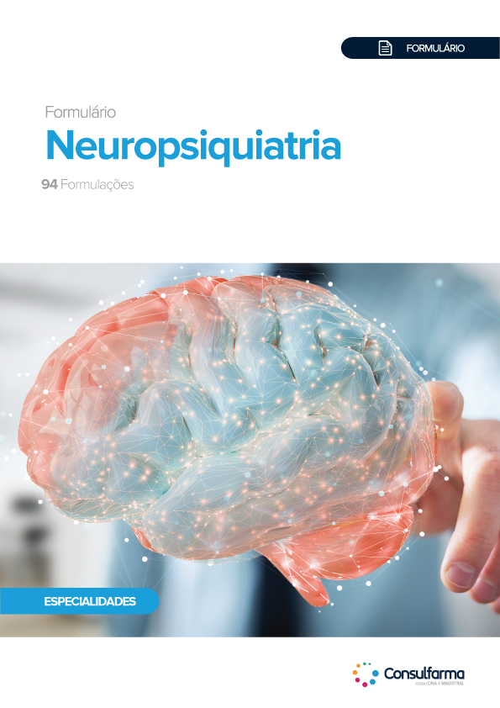

Sumário
NEUROLOGIA 3
Doença de Alzheimer 4
Introdução à Doença de Alzheimer 4
Formulário 6
Distúrbios Cognitivos 10
Introdução aos Distúrbios Cognitivos 10
Formulário 11
Esclerose Múltipla 15
Introdução a Esclerose Múltipla 15
Formulário 16
Migrânea 19
Introdução a Migrânea 19
Formulário 20
Doença de Parkinson 23
Introdução a Doença de Parkinson 23
Formulário 24
PSIQUIATRIA 26
Depressão 27
Introdução a Depressão 27
Formulário 28
Esquizofrenia 41
Introdução a Esquizofrenia 41
Formulário 42
Dependência de Drogas 46
Introdução a Dependência de Drogas 46
Formulário 47
Dependência de Álcool 48
Introdução a Dependência de Álcool 48
Formulário 49
Formulário de Outras Doenças Psiquiatrias 50
REFERÊNCIAS 53

NEUROLOGIA

A Neurologia é uma especialidade que estuda as doenças estruturais, ou seja, ao nível de mutação do material genético, bioquímico ou tecidual, do Sistema Nervoso Central e do Sistema Nervoso Periférico.

Os sinais e os sintomas que envolvem as doenças neurológicas são variados e podem ocorrer de formas variadas e de maneira isolada ou combinada. Os sinais e os sintomas neurológicos incluem: distúrbios da consciência, do comportamento, da atenção, da memória, retardo do desenvolvimento neuropsicomotor e involução neuropsicomotora, alterações motoras, dor de cabeça, entre outros.

Neste tópico, trataremos das doenças que envolvem esses sinais e sintomas, como Doença do Alzheimer, Distúrbios Cognitivos, Esclerose Múltipla, Migrânea e Doença de Parkinson.

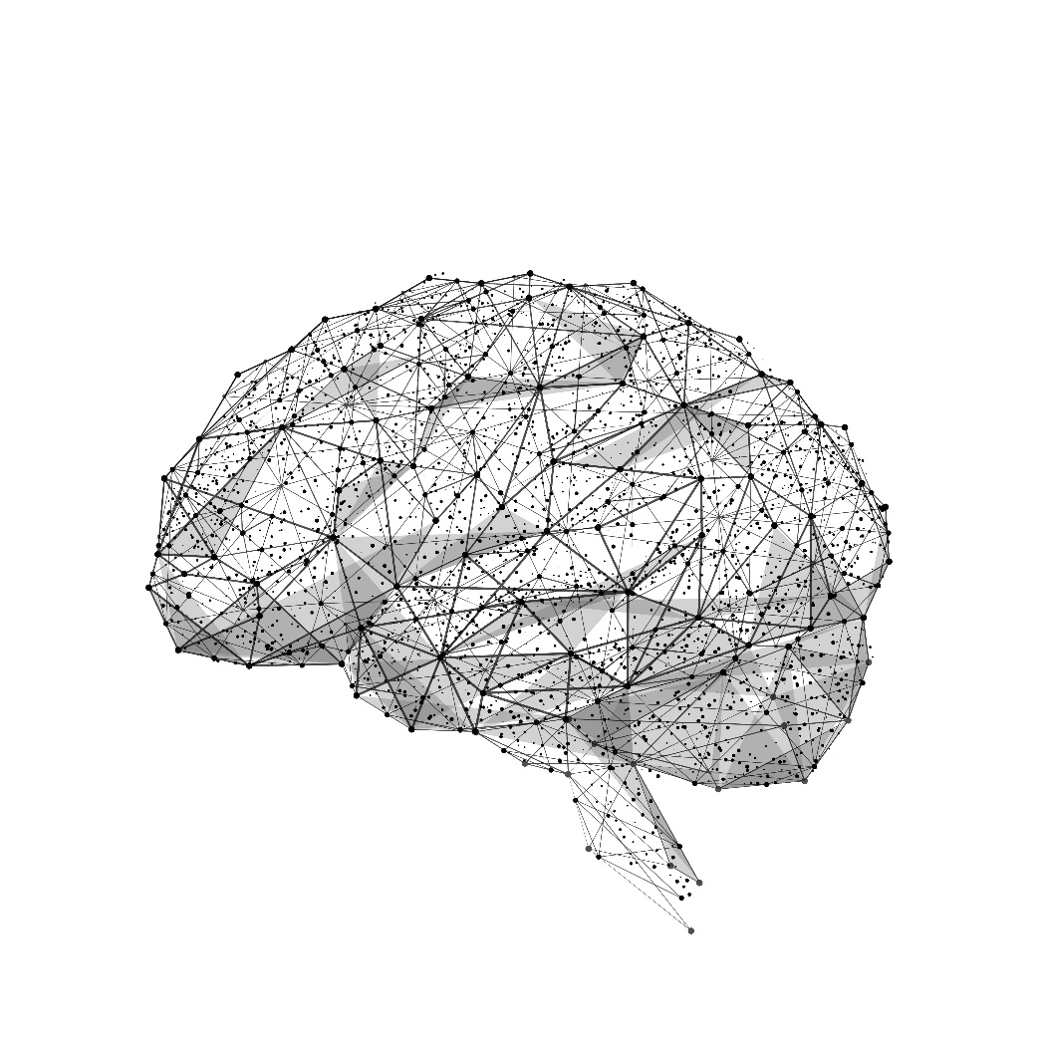

Doença de Alzheimer

Introdução à Doença de Alzheimer

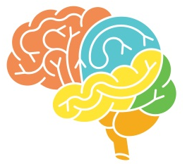
Doença de Alzheimer
Caracterizada por declínio cognitivo progressivo acompanhado por sintomas de demência que alteram o humor e o comportamento.

O declínio cognitivo, particularmente a perda episódica de memória que está associada com aumento de anormalidades sinápticas, é um dos primeiros sintomas da Doença de Alzheimer (DA).

Além disso, os danos nas células nervosas no cérebro levam a disfunções na linguagem e em outras habilidades relacionadas à função cognitiva e, consequentemente, à capacidade de realização de atividades cotidianas (Cummings et al.,2017; Rijpma et al., 2017).

Tratamento:

Para se obter máxima eficácia, as intervenções, farmacológicas ou não, devem ser iniciadas o quanto antes. Nesse contexto, primeiro se deve estabelecer o grau de declínio cognitivo, para que assim seja iniciada a terapia.

Estudos mostram que certos componentes dietéticos podem interferir diretamente nos marcos patogênicos da doença, como produção excessiva e deposição de beta amiloide e neurodegeneração (Zhang et al., 2018).

Além disso, nos últimos anos tem sido ofertada uma maior atenção para as características de hábitos de vida de uma forma integral.

Formulário
Formulações para o Tratamento dos Sintomas Associados a Doença de Alzheimer

Probióticos + Selênio nos Distúrbios Metabólicos e Cognitivos no Alzheimer
O objetivo desse estudo clínico conduzido por Tamtaji et al (2018) foi determinar os efeitos dos probióticos em associação com selênio na função cognitiva e no status metabólico de pacientes com Alzheimer. Probióticos + selênio resultou em significativa diminuição da proteína C-reativa de alta sensibilidade (hs-PCR)(-1,6 mg/l, p<0,001); A co-suplementação aumentou também de maneira significativa a capacidade antioxidante total (+89,4 mmol/l), os níveis de glutationa redutase (+122,8 µmol/l, p=0,001); Os pacientes do grupo tratamento também apresentaram melhoras significativas na diminuição dos níveis de insulina (-2,1 µlU/ml, p=0,001), triglicerídeos (-17,9 mg/dl, p=0,02)e LDL-colesterol (-8,8 mg/dl, p=0,04).
Cápsulas de Selênio + Probióticos
Selênio..........................................200 mcg
Lactobacillus acidophilus...........2x10⁹ UFC
Bifidobacterium bifidum..............2x10⁹ UFC
Bifidobacterium longum.............2x10⁹ UFC
Excipiente qsp............................1 Cápsula
Administrar 1 cápsula ao dia ou conforme orientação médica.

Estímulo da Síntese de Fosfolipídeos e de Neurotransmissores para Melhora do Metabolismo Cerebral
Cognizin® é uma forma patenteada de citicolina (Citidina-5-Difosfocolina), uma molécula orgânica produzida endogenamente que atua como precursora na síntese de fosfolipídeos essenciais para as membranas celulares,
Cápsulas de Cognizin®
Cognizin®.............................200 a 500 mg
Excipiente qsp............................1 Cápsula
Administrar 1 cápsula ao dia ou conforme orientação médica.

Efeitos da citicolina no Sistema Nervoso Central (SNC):

- Manutenção da integridade das membranas das células neuronais;
- Aumento da sinalização celular;
- Aumento do fluxo sanguíneo e do metabolismo cerebral;
- Redução do estresse oxidativo.

Melhora da Habilidade Cognitiva em Pacientes com Alzheimer
O distúrbio do metabolismo cerebral da glicose é uma alteração patofisiológica invariável e significativa em pacientes com Alzheimer. A forma ativa da tiamina é essencial para o metabolismo da glicose, pois atua como uma coenzima chave para 3 enzimas do catabolismo da glicose. De acordo com um estudo clínico, a administração de benfotiamina (300 mg/dia) por 18 meses em pacientes com Alzheimer promoveu melhora das habilidades cognitivas, independentemente do acúmulo amiloide cerebral (Pan et al., 2016).
Cápsulas de Benfotiamina
Benfotiamina...................................300 mg
Excipiente qsp............................1 Cápsula
Administrar 1 cápsula ao dia ou conforme orientação médica.

Redução dos Níveis de Proteínas Carboniladas em Pacientes com Declínio Cognitivo Leve/Alzheimer
Já foi verificado que pacientes com déficit cognitivo devido a doenças neurodegenerativas ou neuroinflamatórias apresentam níveis exacerbados de proteínas carboniladas. A suplementação com complexo B exerce efeito neuroprotetor, reduzindo os níveis de proteínas carboniladas em pacientes com declínio cognitivo devido ou não ao Alzheimer (Rommer et al., 2016).
Complexo B
Vitamina B1.......................................50 mg
Vitamina B6.......................................50 mg
Ácido Fólico........................................5 mg
Vitamina B12..................................0,05 mg
Excipiente qsp............................1 Cápsula
Administrar 1 cápsula ao dia por 1 mês, seguido de 3 cápsulas
ao dia no 2º mês e, a partir do 3º mês, 2 cápsulas 3 vezes ao
dia ou conforme orientação médica/nutricional.

Suplementação Mantém a Habilidade Cognitiva em Indivíduos com Alzheimer
Remington et al. (2016) conduziram um estudo que teve como objetivo avaliar os efeitos da administração de uma associação nutracêutica sobre o desempenho cognitivo em indivíduos com doença de Alzheimer. Os pacientes que receberam a suplementação mantiveram sua performance cognitiva basal após o período de 1 ano. Este estudo permitiu concluir que a associação nutracêutica contendo elementos antioxidantes e neuroprotetores é capaz de preservar a função cognitiva e retardar seu declínio em pacientes com Alzheimer.
Associação Nutracêutica
Ácido Fólico..................................400 mcg
Vitamina B12.....................................6 mcg
Alfa-tocoferol......................................30 UI
SAMe .............................................400 mg
N-acetilcisteína...............................600 mg
Excipiente qsp............................1 Cápsula
Administrar 1 cápsula 2 vezes ao dia ou conforme a orientação
médica.

Suplementação Nutricional é Segura e Apresenta Efeitos Favoráveis em Pacientes com Alzheimer Leve
Cummings et al. (2017) conduziram este estudo que teve como objetivo avaliar uma suplementação no Alzheimer em pacientes com DA leve. Os pacientes que administraram a suplementação nutricional por 24 semanas obtiveram resposta satisfatória para o parâmetro de Bateria de teste neuropsicológico, e os pacientes que administraram por 12 semanas apresentaram resposta satisfatória no Wechsler Memory Scale revised edition (WMS-r); Nenhum efeito foi demonstrado no grupo controle sobre a cognição de pacientes com Doença de Alzheimer leve a moderada.
Suplementação no Alzheimer
Ômega-3...............................................1 g
Uridina Monofosfato.......................625 mg
Colina.............................................400 mg
Ácido Fólico..................................400 mcg
Vitamina B6........................................1 mg
Vitamina B12.....................................3 mcg
Vitamina C........................................80 mg
Vitamina E.........................................40 mg
Selênio............................................60 mcg
Fosfatidilcolina................................106 mg
Excipiente qsp............................1 Cápsula
Administrar 1 cápsula ao dia ou conforme orientação médica.
Melhora da Cognição em Pacientes com Alzheimer

Cápsulas de Vitis vinifera
Vitis vinifera…....................….........250 mg
Excipiente qsp...........................1 Cápsula
Administrar 1 cápsula ao dia ou conforme orientação médica.

Calapai et at. (2017) conduziram um estudo que teve como objetivo avaliar os efeitos da administração de Vitis vinifera na função cognitiva de pacientes idosos com Alzheimer. Os escores do Mini-Mental State Examination (MMSE) foram melhorados de maneira significativa após a suplementação em relação à linha base (p<0,0001) e ao placebo (p<0,0001); Houve redução do Beck Depression Inventory (BDI) (-15,8%) e do Hamilton Anxiety Rating Scale (HARS) (-24,9%) em relação à linha base e ao placebo; O Repeatable Battery for the Assessment of Neuropsychological Status (RBNS) melhorou de maneira significativa após o período suplementado em relação à linha base e ao placebo; Em comparação com o placebo houve melhoras significativas na atenção, linguagem, memória imediata e atrasada após a suplementação; Não foram observados efeitos adversos no decorrer do estudo.

Huperzine-A Melhora as Habilidades Humanas em Pacientes com Alzheimer
O estudo foi aprovado pelo conselho de estudos da Universidade Islâmica de Bahawalpur, no Paquistão e teve como objetivo avaliar se a Huperzine-A tem efeitos positivos na doença de Alzheimer. Pacientes com DA apresentaram déficits cognitivos e de troca de tarefas, em contraste com indivíduos saudáveis. Houve melhora significativa nas habilidades de cognição e troca de tarefas após o tratamento com Huperzine-A comparado ao desempenho basal (Gul et al., 2018).
Cápsulas de Huperzine-A
Huperzine-A.....................................0,2 mg
Excipiente qsp............................1 Cápsula
Administrar 1 cápsula ao dia ou conforme orientação médica.

Gingko biloba na Melhora da Memória
O extrato padronizado de Ginkgo biloba possui mais de 60 componentes bioativos, sendo os mais importantes os flavonoides e lactonas terpênicas. Além disso, o G. biloba também tem demonstrado efeitos neuroprotetores e capacidade de melhorar as funções cognitivas pela redução do estresse oxidativo e aumento das concentrações do fator neurotrófico derivado do cérebro (BDNF) (Sadowska-Krępa et al., 2017).
(Ronis et al., 2017).
Cápsulas de Gingko biloba
Gingko biloba...................... 120 a 600 mg
Excipiente qsp............................1 Cápsula
Administrar 1 cápsula ao dia ou conforme orientação médica.

Distúrbios Cognitivos

Introdução aos Distúrbios Cognitivos

A função cognitiva é um conjunto de habilidades complexas que contribuem para a capacidade mental.

- Memória;
- Raciocínio;
- Atenção;
- Coordenação psicomotora;
- Outras.

Nesse contexto, a nutrição desempenha um papel importante, permitindo desenvolver plenamente o potencial físico e intelectual, sendo especialmente importante no desenvolvimento das diferentes fases da vida, desde a infância até a velhice.

A memória é uma das funções cognitivas mais utilizadas pelo ser humano em seu cotidiano. Memória é a capacidade de armazenar informações, lembrar delas e utilizá-las no presente.


O bom funcionamento da memória depende inicialmente do nível de atenção. Para que o bom armazenamento aconteça, outras atividades cognitivas, como a capacidade de percepção e associação, são importantes para que as informações possam ser armazenadas com sucesso. Alguns nutrientes são importantes nos processos de prevenção e tratamento dos distúrbios cognitivos.

Formulário
Formulações para o Tratamento dos Distúrbios Cognitivos

Uso de DHA na Melhora da Função Cognitiva
Estudo clínico randomizado, duplo-cego e placebo controlado foi conduzido por Zhang et al. (2018) e teve como objetivo avaliar os efeitos da suplementação de DHA na função cognitiva em idosos. Os escores que medem a função verbal e os subdomínios relacionados a informação e digitação foram aumentados no grupo tratamento quando comparados com o grupo controle (p<0,05); No grupo tratado, os níveis sanguíneos dos marcadores sanguíneos para beta-amiloide foram reduzidos após a suplementação (p<0,05) e os níveis de beclina-1 e LC3-II (proteínas relacionadas à autofagia) foram aumentados (p<0,05).
DHA
DHA......................................................2 g
Excipiente qsp...........................1 Cápsula
Administrar 1 cápsula 1 vez ao dia ou conforme a orientação
médica.

Ácido Elágico Melhora a Cognição em Homens Sobrepesados de Meia-Idade
Esse estudo conduzido por Liu et al. (2018) investigou os efeitos do ácido elágico no déficit cognitivo em indivíduos de meia-idade com sobrepeso e propor seu possível mecanismo. De acordo com os pesquisadores, esse estudo sugere que o tratamento crônico com ácido elágico tem um potencial promissor em atenuar ou prevenir o declínio cognitivo associado com a meia-idade através da normalização do metabolismo lipídico, aumento dos níveis plasmáticos de BDNF e redução do cortisol salivar.
Cápsulas de Ácido Elágico
Ácido Elágico..................................50 mg
Excipiente qsp...........................1 Cápsula
Administrar 1 cápsula ao dia ou conforme a orientação médica.

Suplementação com Neuravena®
Estudo conduzido por Kennedy et al. (2015) teve como objetivo avaliar se a Neuravena®, produto obtido do extrato da Avena sativa, aumenta as respostas ao estresse, a memória e a função cognitiva. Os resultados confirmam os efeitos positivos na melhora da cognição após a suplementação de Neuravena® em todos os testes avaliados.

Cápsulas de Neuravena®
Neuravena®.........................400 a 800 mg
Excipiente qsp...........................1 Cápsula
Administrar 1 cápsula ao dia ou conforme a orientação médica.

Picnogenol Reduz o Estresse Oxidativo e Melhora a Função Cognitiva

Cápsulas de Picnogenol
Picnogenol....................................100 mg
Excipiente qsp...........................1 Cápsula
Administrar 1 cápsula ao dia ou conforme a orientação médica.
Belcaro et al. (2015) conduziram um estudo que teve como objetivo avaliar os efeitos da suplementação de picnogenol na função cognitiva, na atenção e no desempenho mental em pacientes saudáveis com alto grau de estresse oxidativo. Após 12 meses de tratamento houve melhora significativa nos escores que medem a atividade cognitiva nos idosos participantes do estudo (p<0,05). O estresse oxidativo foi reduzido em -28,7% (p<0,05) após 12 meses de suplementação e não foi reduzido no grupo controle. O teste curto de demência de Blessed apresentou resultados significativamente melhores no grupo picnogenol quando comparado com o controle (p<0,05). De acordo com os resultados, a administração de picnogenol durante 12 meses parece melhorar a função cognitiva e diminuir o estresse oxidativo em pacientes saudáveis com idades entre 55 e 70 anos de idade.

Laminaria japonica na Melhora da Qualidade de Vida em Idosos

Laminaria japonica
Laminaria japonica.................... 1500 mg
Excipiente qsp..............................1 Sachê
Administrar 1 sachê ao dia ou conforme a orientação médica.
Um estudo randomizado, duplo-cego e controlado teve como objetivo avaliar o potencial neuroprotetor e antioxidante da Laminaria japonica na melhora das condições neurodegenerativas associadas ao envelhecimento. O estudo demonstrou que a administração de Laminaria japonica melhorou significativamente os escores dos testes neuropsicológicos, incluindo escores mais altos no K-MMSE (Korean-Mini-Mental State Examination), teste de memória numérica, teste de Raven e memória icônica, comparado ao grupo placebo; Foi observado um aumentou da atividade antioxidante da glutationa peroxidase e superóxido dismutase, o que reduziu a produção de biomarcadores da peroxidação lipídica e os níveis de danos oxidativos no DNA no grupo tratado (REID et al., 2018).

Luteína e Zeaxantina Melhoram os Padrões Cognitivos e de Atenção em Indivíduos Jovens
Renzi-Hammond et al. (2017) conduziram um estudo que teve como objetivo determinar se a suplementação de luteína + zeaxantina melhora a função cognitiva em indivíduos jovens com idades entre 18 e 30 anos. A suplementação de luteína e zeaxantina melhoraram a função cognitiva em indivíduos jovens saudáveis. A magnitude da melhora foi similar com os efeitos cognitivos observados em outras populações.
Luteína + Zeaxantina
Luteína ............................................10 mg
Zeaxantina.........................................2 mg
Excipiente qsp...........................1 Cápsula
Administrar 1 cápsula ao dia ou conforme a orientação médica.

Cápsulas de Synapsa™ Padronizadas em Bacosídeos para a Função Cognitiva
Avaliar os efeitos da administração de um extrato patenteado de B. monnieri sobre a função cognitiva de indivíduos submetidos a um quadro de multitarefas. A suplementação com Synapsa™ produz efeitos nootrópicos e adaptogênicos que aumentam os efeitos cognitivos como descrito nos testes de aprendizagem e de Stroop (Benson et al., 2014)

Cápsulas de Synapsa™
Synapsa™.........................300 e 640 mg
Excipiente qsp.........................1 Cápsula
Administrar 1 cápsula ao dia ou conforme orientação médica.
Doses de 640 mg são para uso agudo e as doses de 300 mg
para uso contínuo.

Aumento do Fluxo Sanguíneo Cerebral
Os resultados de um estudo sugerem que a PQQ pode prevenir a redução da função cerebral em idosos, especialmente atenção e memória, além de atuar como neuroprotetor por aumentar o fluxo sanguíneo cerebral (Itoh et al., 2016).

Cápsulas de PQQ
Pirroloquinolina quinona (PQQ).......20 mg
Excipiente qsp...........................1 Cápsula
Administrar 1 cápsula ao dia ou conforme orientação médica.

B. monnieri Aumenta a Cognição em Indivíduos Jovens
Estudo conduzido por Kumar et al. (2016) teve como objetivo avaliar a eficácia do extrato de B. monnieri na memória de estudantes após seis semanas de tratamento. De acordo com a tabela abaixo melhoras significativas foram vistas nos testes relacionados a função cognitiva após o uso da Bacopa monnieri. Os testes bioquímicos mostraram um elevado nível de cálcio sérico (dentro da faixa normal).
Cápsulas de B. monnieri
B. monnieri....................................150 mg
Excipiente qsp..........................1 Cápsula
Administrar 1 cápsula 2 vezes ao dia ou conforme orientação
médica.

Testes Neuropsicológicos | Bacopa monnieri |  | Placebo |  | Valores de p
Testes Neuropsicológicos | Linha base | Após tratamento | Linha base | Após Tratamento | Valores de p
Teste de digitação para frente | 7,23 | 7,85 | 7,83 | 7,73 | >0,05
Teste de digitação para trás | 8,1 | 8,3 | 9,1 | 8,3 | <0,05
Tarefa emparelhada associada | 8 | 7,7 | 8,1 | 7,9 | >0,05
Teste de memória lógica | 3,4 | 5,2 | 5,5 | 4,1 | <0,05
Teste de reação simples | 221,88 | 221,01 | 213,13 | 212,49 | >0,05
Teste de reação de escolha | 350,07 | 340,03 | 342,39 | 340,95 | >0,05
Teste de substuição de imagem | 1492,69 | 1467,78 | 1465,94 | 1325,44 | >0,05

Melhora do Funcionamento Cognitivo e a Memória Não Verbal
O estudo conduzido por Pettersen, (2017) teve como objetivo determinar se a suplementação de altas doses de vitamina D3 melhora a cognição em adultos saudáveis. O desempenho melhorou no grupo dose alta na memória não visual; O grau de melhora foi maior no Grupo tratado para tarefas como: educação e desempenho basal; A memória não verbal (visual) parece se beneficiar de doses mais altas de suplementação de vitamina D, enquanto a memória verbal e outros domínios cognitivos não.
Cápsulas de Vitamina D3
Vitamina D3...................................4000 Ui
Excipiente qsp...........................1 Cápsula
Administrar 1 cápsula ao dia ou conforme orientação médica.

Melhora da Função Cognitiva
Este estudo avaliou os efeitos neurocognitivos do extrato de Sceletium tortuosum (Zembrin®), além de sua segurança e tolerabilidade em indivíduos saudáveis. De acordo com os resultados, Zembrin® apresenta efeitos cognitivos promissores, podendo ser considerado como um novo potencial tratamento para a demência precoce no Alzheimer (Chiu et al., 2014)
Cápsulas de Zembrin®
Zembrin®.........................................25 mg
Excipiente qsp...........................1 Cápsula
Administrar 1 cápsula ao dia ou conforme orientação médica.

Esclerose Múltipla

Introdução a Esclerose Múltipla

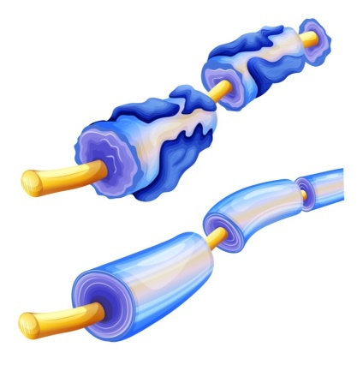
A Esclerose Múltipla (EM) é uma doença inflamatória neurodegenerativa crônica que afeta mais de 2 milhões de pessoas no mundo.

A fadiga é um dos sintomas mais frequentes e debilitantes, afetando mais de 92% dos pacientes com esclerose múltipla e sua qualidade de vida.

Pode ocorrer devido a lesões de vias corticais ou subcorticais que envolvem o córtex motor e gânglios basais, disfunção autonômica e desregulação do eixo hipotálamo-hipófise-adrenal e/ou distúrbios endócrinos.

É caracterizada clinicamente por episódios de desordens focais do nervo óptico, medula espinhal e parênquimica cerebral, com comprometimento variável e longos períodos de recorrência.

As manifestações clínicas variam de acordo com o local atingido pela desmielinização. De uma forma geral, as manifestações sensoriais (parestesias de membros e face) são as mais frequentes (31%), seguidas pelas oftalmológicas (26%) (redução da acuidade visual, perda de campo visual ou discromatopsia e diplopia), distúrbios motores (17%), distúrbios cerebelares, medulares e do tronco encefálico (26%) (Salari et al., 2015).

Formulário
Formulações para o Tratamento dos Sintomas Associados a Esclerose Múltipla

Andrographis paniculata na Diminuição da Fadiga na Esclerose Múltipla
Estudo conduzido por Bertoglio et al. (2016) teve como objetivo avaliara a eficácia do extrato de A. paniculata na diminuição da fadiga em pacientes com esclerose múltipla. Os pacientes tratados com A. paniculata mostra uma significativa redução nos escores do FSS (Fatigue Severity Scores) quando comparado com o placebo. Em 12 meses a redução foi de 44%; Nos demais escores não foram observados efeitos estatisticamente significativos; Um paciente tratado com A. paniculata apresentou eritema cutâneo leve que foi aliviado com anti-histamínico por três semanas.
Cápsulas de A. paniculata
Andrographis paniculata................170 mg
Excipiente qsp............................1 Cápsula
Administrar 1 cápsula 2 vezes ao dia ou conforme orientação
médica.

Sulbutiamina Melhora os Quadros Relacionados à Fadiga na Esclerose Múltipla
Esse estudo de Sevim, Kaleağası e Taşdelen (2017) avaliou os efeitos a curto prazo da sulbutiamina na fadiga em pacientes com EM sob uso ou não de Tratamentos Modificadores da Doença (TMD). Vinte e seis indivíduos com escore total de Fatigue Impact Scale (FIS)>20 e Beck Depression Inventory <17, sem recidivas nos últimos 3 meses antes do início do estudo foram selecionados para receberem: sulbutiamina 400 mg ao dia. A média de escore total de FIS no início do estudo e após 60 dias foi de 77 e 60,5, respectivamente. A recuperação no escore médio total de FIS dos pacientes sob TMD foi significativamente maior do que em pacientes “não tratados”. Não foram observados sérios eventos adversos.
Cápsulas de Sulbutiamina
Sulbutiamina...................................400 mg
Excipiente qsp............................1 Cápsula
Administrar 1 cápsula 2 vezes ao dia ou conforme orientação
médica.

Melhora da Saúde Física e Mental em Pacientes com Esclerose Múltipla
Cápsulas de Ômega-3
Um estudo comparou a suplementação de ômega-3 e ômega-6, demonstrou uma melhora na saúde física e mental após utilização de ômega-3 (Schmitz et al., 2015).
Outro estudo de Sorto-Gomez et al. (2016) demonstrou que a administração de 4 g ao dia de Ômega-3 promove um menor aumento de Glutationa Redutase comparado ao placebo, sugerindo seu efeito nos mecanismos de defesa antioxidante.
Ômega-3................................................1 g
Excipiente qsp.......... ..................1 Cápsula
Administrar 1 cápsula de 1 a 4 vezes ao dia ou conforme
orientação médica.

Melhora dos Parâmetros Relacionados à Incapacidade, Saúde Mental, HDL, Insulina e MDA
Kouchaki et al. (2017) avaliaram os efeitos da administração de probióticos (Lactobacillus acidophilus, Lactobacillus casei, Bifidobacterium bifidum e Lactobacillus fermentum 2X109 UFC cada) em pacientes com Esclerose Múltipla. Essa suplementação demonstrou efeitos favoráveis no Expanded disability status scale (EDSS), parâmetros de saúde mental, fatores inflamatórios, marcadores de resistência à insulina, HDL e malondialdeído (MDA).
Cápsulas Probióticas
Lactobacillus acidophilus..........2X10⁹ UFC
Lactobacillus casei.................. 2X10⁹ UFC
Bifidobacterium bifidum........... 2X10⁹ UFC
Lactobacillus fermentum.......... 2X10⁹ UFC
Excipiente qsp...........................1 Cápsula
Administrar 1 cápsula ao dia ou conforme orientação médica.

Associação no Manejo de Pacientes com Esclerose Múltipla
Associação
Sanoobar et al. (2015) avaliaram os efeitos da coenzima Q10 sobre os escores de depressão e fadiga em pacientes com esclerose múltipla. Este estudo permitiu concluir que a administração de coenzima Q10 é uma estratégia segura e eficaz para manejo de sintomas associados à fadiga e à depressão, comuns em pacientes com esclerose múltipla, e que podem afetar de maneira significativa a qualidade de vida dos mesmos.
Sulbutiamina....................................200 mg
Coenzima Q10................................250 mg
Sulfato de Zinco.............................110 mg
Excipiente qsp.............................1 Cápsula
Administrar 2 cápsulas ao dia ou conforme a orientação médica.

Esse estudo clínico duplo-cedo, randomizado e placebo-controlado avaliou os efeitos da suplementação de zinco na depressão em pacientes com esclerose múltipla. Os escores de depressão no grupo tratamento reduziram significativamente desde o início do estudo (23,5 vs. 17,04, respectivamente), sugerindo que essa suplementação melhorou o humor dos pacientes com Esclerose Multipla em comparação ao placebo (Salari et al., 2015)

Um estudo publicado na revista internacional Multiple Sclerosis and Related Disorders teve como objetivo avaliar os efeitos da sulbutiamina na fadiga em pacientes com esclerose múltipla. Após o período de tratamento os indivíduos que receberam a sulbutiamina apresentaram melhoras em todos os escores do FIS (Fatigue Impact Scale); A suplementação com sulbutiamina resultou em significativa redução dos escores totais do FIS e em suas três subescalas fadiga cognitiva, física e função psicossocial (p<0,01); Não foram observados eventos adversos sérios com o uso da sulbutiamina (Sevim et al., 2017).

Migrânea

Introdução a Migrânea

Migrânea

A migrânea é uma desordem funcional do cérebro, cuja fisiopatologia envolve inúmeros diferentes mecanismos, incluindo modulação das estruturas de dor centrais e periféricas e liberação de peptídeos vasoativos.

A migrânea crônica é definida como a ocorrência de cefaleia em 15 ou mais dias por mês durante, pelo menos, 3 meses, com 8 ou mais crises que se enquadram no critério de migrânea sem aura ou que respondem à terapia específica (triptanos e derivados do ergot).

Estudos epidemiológicos demonstraram que cerca de 2% da população em geral são acometidos pela migrânea crônica, com uma taxa de cerca de 3% de conversão da migrânea episódica para a crônica.

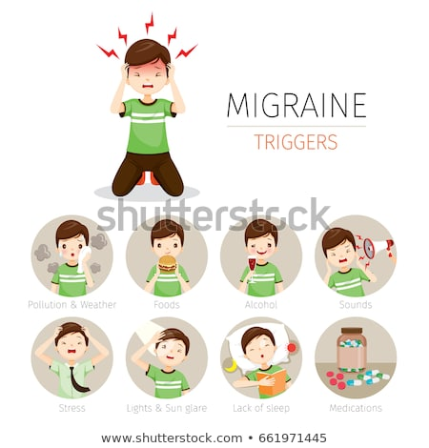
Em um subgrupo de pacientes com migrânea crônica (30% a 75%), o curso clínico pode ser prejudicado, devido à ocorrência de migrânea por uso excessivo de medicamentos.

Pacientes com migrânea crônica são submetidos a estresse físico, social e psicológico frequentes, além de apresentarem redução da qualidade de vida. Também representam um custo considerável para os sistemas de saúde.

Formulário
Formulações para o Tratamento da Migrânea

Prevenção das Crises e Redução da Intensidade da Migrânea
A disfunção mitocondrial resulta em metabolismo de oxigênio prejudicado, o que pode desempenhar um papel na patogênese da migrânea. A riboflavina atua como um precurssor na cadeia de transporte de elétrons mitocondriais e também como cofator no ciclo de Krebs. De acordo com este estudo, 200 mg de riboflavina ao dia resulta em prevenção das crises de migrânea, reduzindo o número de episódios e sua intensidade após 3 meses (Gaul et al., 2015).
Cápsulas de Riboflavina

Riboflavina.......................................200 mg
Excipiente qsp.............................1 Cápsula
Administrar 1 cápsula ao dia ou conforme orientação médica.

Coenzima Q10 Reduz a Duração e a Frequência das Crises de Migrânea
Cápsulas de Coenzima Q10

Estudo conduzido por Dahri et al. (2018) avaliou os efeitos da coenzima Q10 nas características clínicas e inflamatórias da migrânea. A coenzima Q10 reduziu os níveis de CGRP e TNF-α de maneira significativa (p=0,011 e p=0,044, respectivamente), mas os níveis de IL-10 e IL-6 não sofreram redução significativa; Os níveis de coenzima Q10 foram aumentados de maneira significativa (p<0,001); Houve melhoras significativas na frequência (p=0,018), severidade (p=0,001) e duração (p=0,012) das crises de migrânea no grupo coenzima Q10 quando comparado com o placebo.
Coenzima Q10................................400 mg
Excipiente qsp.............................1 Cápsula
Administrar 1 cápsula ao dia ou conforme orientação médica.

Combinação de Coenzima Q10, Tanacetum parthenium e Magnésio para Profilaxia da Enxaqueca
Nutracêuticos na Profilaxia da Migrânea

O objetivo deste estudo conduzido por Guilbot et al. (2017) foi avaliar a atividade da combinação dos ativos Tanacetum parthenium, magnésio e coenzima Q10 na profilaxia da migrânea. Os resultados sugerem que a combinação de Tanacetum parthenium, coenzima Q10 e magnésio pode ser benéfica na prevenção da migrânea em adultos.
Tanacetum parthenium...................100 mg
Coenzima Q10...............................100 mg
Magnésio.....................................112,5 mg
Excipiente qsp............................1 Cápsula
Administrar 1 cápsula ao dia ou conforme orientação médica.
Flunarizina Reduz o Número de Dias e os Medicamentos Administrados nas Crises de Enxaqueca
Cápsulas de Flunarizina

Um estudo prospectivo, aberto e endpoint-cego conduzido por Lai et al. (2017) teve como objetivo comparar a eficácia da flunarizina com a do topiramato na profilaxia da enxaqueca crônica (EC). O grupo Flunarzina mostrou reduções significativas no número total de dias com dor de cabeça (-4.9 vs -2.3, P = 0.12) em comparação com o grupo topiramato; Além disso, o grupo Flunarizina, comparado ao topiramato, mostrou reduções significativas no número de dias em que houve administração de medicamentos para as crises agudas e de comprimidos ingeridos nas crises; Houve uma maior taxa de resposta de 50% em termos de dias com dor de cabeça (58.6% vs 25.9%, P = 0.13) e de enxaqueca no grupo flunarizina comparado ao topiramato.
Flunarizina...........................................5 mg
Excipiente qsp............................1 Cápsula
Administrar 2 cápsulas ao dia ou conforme a orientação médica.

Redução da Frequência e Intensidade da Dor de Cabeça com Melatonina
Cápsulas de Melatonina

Estudo conduzido Gonçalves et al. (2016) teve como objetivo determinar os efeitos da melatonina 3 mg em comparação com os da amitriptilina 25 mg em pacientes com enxaqueca. De acordo com os resultados, a frequência de dor de cabeça foi reduzida em 2,7 ataques dia no grupo melatonina, 2,2 no grupo amitriptilina e 1,1 no grupo placebo. Além disso, a melatonina foi superior a amitriptilina na porcentagem de pacientes com mais de 50% de redução na frequência da migrânea.
Melatonina..........................................3 mg
Excipiente qsp............................1 Cápsula
Administrar 1 cápsula ao dia ou conforme orientação médica.

Zingiber extract + Cetoprofeno na Melhora da Migrânea
O estudo conduzido por Martins et al., (2018) teve como objetivo avaliar o potencial do gengibre como estratégia adicional ao tratamento padrão da enxaqueca aguda. Pacientes tratados com gengibre apresentaram resposta clínica significativamente melhor após 1 h (p = 0,04), 1,5 h (p = 0,01) e 2 h (p = 0,04). Além disso, o tratamento com gengibre promoveu redução na dor e melhora no estado funcional em todos os momentos avaliados.
Cápsulas de Ginger extract
Ginger extract.................................400 mg
Excipiente qsp............................1 Cápsula
Administrar 1 cápsula ao dia quando houver dor ou conforme
orientação médica.

+

Cápsulas de Cetoprofeno
Cetoprofeno...................................100 mg
Excipiente qsp............................1 Cápsula
Administrar 1 cápsula ao dia quando houver dor ou conforme
orientação médica.

Doença de Parkinson

Introdução a Doença de Parkinson

A doença de Parkinson (DP) é uma desordem crônica neurodegenerativa caracterizada pela morte dos neurônios dopaminérgicos e deficiência de dopamina na substância negra e estriado, resultando em disfunções motoras irreversíveis como tremores de repouso, bradicinesia e instabilidade postural (Huang et al., 2017).
As causas primárias e o mecanismo da patogênese da DP ainda são desconhecidos. Entretanto, nos últimos 10 anos, ela tem sido relacionada ao estresse oxidativo e inflamação crônica (Xu et al., 2017).

Marcadores inflamatórios aumentados estão associados a elevação da ativação da microglia, que por sua vez resultaria em neurodegeneração através da liberação de radicais livres, citocinas pró-inflamatórias, imunomoduladoras e anti-inflamatórias.

- Aumento de Citocinas Inflamatórias;
- Modulação de Receptor Ativado por Proliferador de Peroxissoma Gama (PPAR- γ);
- Dislipidemia;
- Obesidade.

Fatores Envolvidos no Desenvolvimento de DP

As disfunções no sistema imune em termos de produção de citocinas inflamatórias estão intimamente relacionadas às alterações do sistema nervoso, portanto, o controle de marcadores inflamatórios pode melhorar a inflamação central e recuperar as funções do sistema nervoso.

Formulário
Formulações para o Tratamento da Doença de Parkinson

Mucuna Pruriens Possui Eficácia Comparável ao Levodopa e com Menos Efeitos Adversos
Este estudo duplo-cego conduzido por Cilia et al. (2017) teve como objetivo avaliar se a Mucuna pruriens (MP) pode ser utilizada como uma fonte de levodopa para indivíduos com doença de Parkinson. A MP era não inferior à levodopa / benserazida em termos de todas as medidas de eficácia e resultados de segurança. A resposta clínica ao MP foi semelhante aos efeitos de uma preparação farmacêutica de levodopa isoladamente em doses semelhantes. A MP pode ser uma alternativa sustentável à levodopa comercializada para indivíduos indigentes com DP em países de baixa renda, desde que seja tolerada a longo prazo.

Sachês de Mucuna pruriens

Mucuna pruriens.......................17,5 mg/kg
Excipiente qsp..............................1 Sachê
Administrar 1 sachê ao dia com água ou conforme orientação
médica.

Rivastigmina Reduz a Incidência de Quedas em Pacientes com Doença de Parkinson
Nos indivíduos com Parkinson, a perda subjacente de funções colinérgicas contribui para as principais alterações de marcha, instabilidade postural e disfunção cognitiva. Por isso, esse déficit colinérgico serve como base para a busca de terapias. Henderson et al. (2016) avaliaram, através de uma triagem clínica, os efeitos da rivastigmina, um inibidor da acetilcolinesterase, sobre a melhora do déficit colinérgico em pacientes com Parkinson e seus efeitos sobre a estabilidade da marcha. A administração de rivastigmina promoveu melhora da estabilidade da marcha, podendo reduzir a frequência de quedas.

Rivastigmina

Rivastigmina..............................1,5 a 6 mg
Excipiente qsp.............................1 Cápsula
Administrar 2 cápsulas ao dia ou conforme orientação médica.

Baixa Dose de Niacina Melhora a Qualidade de Vida em Indivíduos com Parkinson
Estudos comprovam que pacientes com Parkinson apresentam níveis reduzidos de niacina, o que está associado com maior ocorrência de dores corporais, além de redução da duração do sono com qualidade. Pesquisadores demonstraram que a administração de baixas doses de niacina (250 mg/dia) promove melhora das funções motora e cognitiva, melhora da qualidade do sono e redução do escore que avalia a severidade da doença, sendo um tratamento bem tolerado (Wakade et al., 2014; Wakade et al.,2015).

Niacina

Niacina............................................250 mg
Excipiente qsp............................1 Cápsula
Administrar 1 cápsula ao dia ou conforme orientação médica.

Melhora os Sintomas Neurológicos em Pacientes com Parkinson

Sachês Probióticos
Lactobacillus acidophilus........ 2×10⁹ UFC
Bifidobacterium bifidum........... 2×10⁹ UFC
Lactobacillus reuteri................. 2×10⁹ UFC
Lactobacillus fermentum......... 2×10⁹ UFC
Excipiente qsp...............................1 Sachê
Administrar 1 sachê ao dia ou conforme orientação do médico.
Esse estudo avaliou o impacto da terapia com probiótico em pacientes diagnosticados com Doença de Parkinson. Após 12 semanas, a suplementação com probióticos diminuiu a expressão gênica de IL-1, IL-8 e TNF-α; A ingestão de probióticos aumentou o PPAR-γ, reduzindo marcadores inflamatórios de citocinas, além de desempenhar função-chave na regulação do metabolismo, incluindo regulação da biogênese mitocondrial e homeostase de carboidratos e lipídios (Borzabadi et al., 2018).

Vimpocetina Aumenta os Escores do MMSE e Apresenta Efeito Anti-Inflamatório
Estudo conduzido por Ping et al. (2018) avaliou se as propriedades anti-inflamatórias da vimpocetina tem efeito protetor em pacientes com doença de Parkinson. A administração de vimpocetina reduziu a expressão de TLR-2 e 4; A vimpocetina promoveu uma downregulação das moléculas de sinalização que regulam o NF-kB; Houve também significativa diminuição das citocinas pró-inflamatórias (TNF-α e MCP-1); Os níveis de TLR-3 foram aumentados bem como os níveis das citocinas anti-inflamatórias IL-10 e 8; A vimpocetina também promoveu um robusto aumento dos escores do Mini Mental State Examination (MMSE), comparado com aquele alcançado quando se usa levodopa.

Vimpocetina

Vimpocetina.........................................20 mg
Excipiente qsp...............................1 Cápsula
Administrar 1 cápsula ao dia ou conforme orientação médica.

PSIQUIATRIA

A psiquiatria é a área da medicina que visa a prevenção, atendimento, diagnóstico, tratamento e reabilitação dos diversos transtornos mentais, caracterizado pelo conjunto de sintomas associados ao sofrimento e interferência com funções pessoais.

A saúde mental é um saber fundamental para promoção da saúde e o tratamento dos sintomas clínicos é um fator determinante na qualidade de vida do indivíduo.

Neste tópico, trataremos das doenças que envolvem esses sinais e sintomas, como Depressão, Esquizofrenia, Dependência Química e outros.

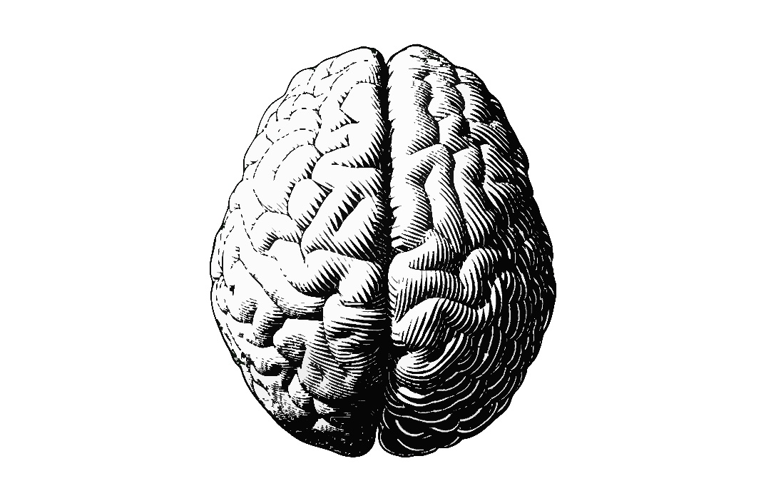

Depressão

Introdução a Depressão

A depressão é uma das condições psiquiátricas mais frequentes e debilitantes. Tem sido reportado que aproximadamente 1 em cada 5 adultos apresentam pelo menos um episódio de depressão durante a vida, sendo as mulheres duas vezes mais propensas (Bangratz et al., 2018).

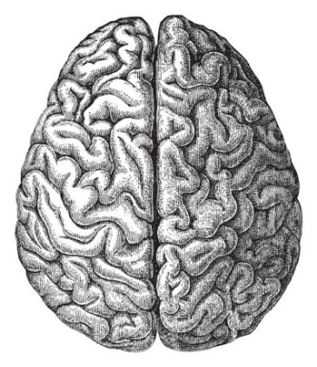
O Transtorno Depressivo Maior (TDM) é um transtorno mental caracterizado por humor baixo, baixa autoestima e perda do interesse por atividades normalmente prazerosas. Essas alterações costumam ser duradouras e causar prejuízo no funcionamento social, ocupacional, nos hábitos alimentares, no sono e na saúde em geral.

A depressão é caracterizada por um curso tipicamente crônico associado com sintomas de ansiedade. A associação desses sintomas pode gerar mais riscos de suicídio e menor taxa de resposta aos tratamentos.

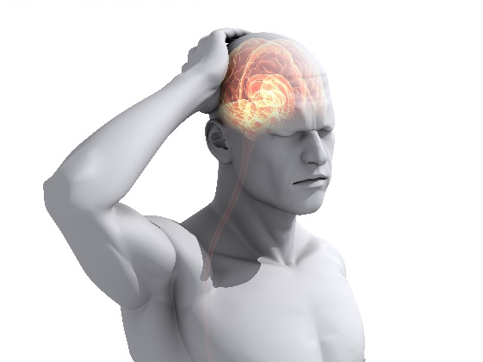
Transtorno Depressivo Maior (TDM)

- Relacionado à comorbidade, problemas de saúde e mortalidade;
- De acordo com a Organização Mundial de Saúde, é um dos principais contribuintes para a carga global de doenças e incapacidade.

Formulário
Formulações para o Tratamento da Depressão

Associação Citicolina + Citalopram – Melhores Resultados em Pacientes com Depressão Maior
Roohi-Azizi et al. (2017) conduziram um estudo que teve como objetivo avaliar os efeitos da adição de citicolina à terapia com citalopram em indivíduos com depressão maior, principalmente com relação à redução de efeitos residuais e melhora da qualidade de vida. Com relação à Hamilton Depression Rating Scale (HDRS), foi observada melhora significativa e superior no grupo tratamento quando comparado ao grupo controle nas semanas 2, 4 e 6; O grupo que recebeu tratamento adjuvante com citicolina também apresentou taxa de remissão superior à verificada no grupo que recebeu citalopram em monoterapia.

Cápsulas de Citalopram

Citalopram...................................20 a 40 mg
Excipiente qsp...............................1 Cápsula
Administrar 1 cápsula ao dia ou conforme orientação médica.

+

Cápsulas de Cognizin®

Cognizin.............................................100 mg
Excipiente qsp...............................1 Cápsula
Administrar 2 cápsulas ao dia ou conforme orientação médica.

COGNIZIN®
Forma patenteada de citicolina
Citidina-5-Difosfocolina, molécula orgânica produzida endogenamente encontrada em todas as células vivas. Atua como precursor na síntese de fosfolipídeos essenciais para as membranas celulares.

Associação para Tratamento da Depressão em Pós-menopausadas
Cápsulas de Citalopram

De acordo com um estudo clínico, a associação entre citalopram e ômega-3 promove resultados superiores na redução da depressão em mulheres pós-menopausadas, quando comparada à monoterapia com citalopram (Masoumi et al., 2016).

Citalopram...........................................20 mg
Excipiente qsp...............................1 Cápsula
Administrar 1 cápsula ao dia ou conforme orientação médica.

+
Cápsulas de Ômega-3

Ômega-3..................................................1 g
Excipiente qsp...............................1 Cápsula
Administrar 1 cápsula ao dia ou conforme orientação médica.

Associação para Tratamento da Depressão
Cápsulas de Escitalopram

De acordo com os resultados de um estudo, a adição de creatina ao tratamento com
inibidor seletivo da recaptação da serotonina (ISRSs) é capaz de aumentar o metabolismo energético cerebral e sua organização, o que pode estar envolvido na sua eficácia antidepressiva (Yoon et al., 2015).

Escitalopram................................10 a 20 mg
Excipiente qsp...............................1 Cápsula
Administrar 1 cápsula ao dia ou conforme orientação médica.

+
Sachês de Creatina

Creatina....................................................3 g
Excipiente qsp..................................1 Sachê
Administrar 1 sachê ao dia por 1 semana e, após esse período,
aumentar para 5 g/dia ou conforme orientação médica

Cápsulas de Alecrim para a Melhora da Ansiedade, Depressão e Qualidade do Sono
Um estudo clínico randomizado e duplo-cego conduzido por Nematolahi et al., (2018) teve como objetivo de avaliar os efeitos do alecrim na melhora do desempenho da memória, ansiedade, depressão e qualidade do sono em estudantes universitários. Os escores de todas as escalas e subescalas, exceto os componentes latência do sono e duração do sono do Inventário da Qualidade do Sono de Pittsburgh, foram significativamente menores no grupo de alecrim em comparação com o grupo controle após um mês; O estado de ansiedade dos estudantes foram significativamente diferentes entre os dois grupos após um mês.

Cápsulas de Alecrim
Alecrim........................................... 500 mg
Excipiente qsp............................1 Cápsula
Administrar 1 cápsula duas vezes ao dia ou conforme orientação
médica.

Redução dos Sintomas Depressivos e de Ansiedade
Esse estudo teve como objetivo avaliar uma combinação fitoterápica de Rhodiola rosea e Crocus sativus na depressão leve a moderada (Bangratz et al., 2018). Após 6 meses de suplementação, foi observada uma redução significativa nos escores de Escala de Depressão de Hamilton (HRSD) em 58%±28,5%; A melhora desses escores foi reportada em 85,4% dos pacientes; Uma redução significativa nos escores de ansiedade e depressão de Hospital Anxiety and Depression Scale (HADS) também foi observada no dia 42, começando após 2 semanas de suplementação; Ao final do estudo, os médicos e pacientes consideraram uma melhora significativa na depressão (Clinical Global Impression – Melhora e Patient Global Impression of Change); A segurança foi excelente e nenhum efeito adverso sério foi relatado.

Associação Fitoterápica
Rhodiola rosea...............................154 mg
Crocus sativus..................................15 mg
Excipiente qsp............................1 Cápsula
Administrar 1 cápsula ao dia ou conforme orientação médica.

Redução dos Sintomas Depressivos e Melhora do Perfil Metabólico
De acordo com um estudo clínico, após 8 semanas de intervenção, os participantes que receberam a suplementação probiótica apresentaram uma redução significativa nos escores totais da Beck Depression Index (BDI) em comparação com o placebo. Pode-se concluir que a suplementação probiótica foi capaz de reduzir os sintomas da depressão e melhorar o perfil metabólico em pacientes com TDM (Akkasheh et al., 2016).

Cápsulas Probióticas
Lactobacillus acidophilus...........2x10⁹ UFC
Lactobacillus casei....................2x10⁹ UFC
Bifidobacterium bifidum.............2x10⁹ UFC
Excipiente qsp............................1 Cápsula
Administrar 1 cápsula ao dia ou conforme orientação médica.

Associação Eficaz em Pacientes Resistentes aos nibidor seletivo de recaptação de serotonina (ISRS) e inibidor de recaptação de serotonina-noradrenalina (ISRNS)
Kious et al. (2017) demonstraram que a suplementação de creatina e 5-HTP reduz a média de pontuação da Escala de Depressão de Hamilton (HAM-D) de 18,9 (antes do tratamento) para 7,5. Além disso, não foram observados efeitos adversos sérios relacionados ao tratamento.

Sachês de Creatina
Creatina.................................................5 g
Excipiente qsp...............................1 Sachê
Administrar 1 sachê ao dia ou conforme orientação médica.

+

Cápsulas de 5-HTP
5-HTP.............................................100 mg
Excipiente qsp............................1 Cápsula
Administrar 1 cápsula 2 vezes ao dia ou conforme orientação
médica.

Suplementação de Magnésio na Depressão
De acordo com Rajizadeh et al. (2017), a suplementação diária com magnésio, durante 8 semanas, em indivíduos com depressão e hipomagnesemia melhorou o status depressivo e os níveis de magnésio em pacientes deprimidos e com deficiência deste mineral.

Cápsulas de Magnésio
Óxido de Magnésio........................500 mg
Excipiente qsp........................... 1 Cápsula
Administrar 1 cápsula ao dia ou conforme orientação médica.
Melhora da Eficácia de Antidepressivos no Transtorno Depressivo Maior
Liu et al. (2017) conduziram esse estudo duplo-cego e placebo-controlado que teve como objetivo comparar a eficácia de baixas e altas doses de cafeína com o placebo nos sintomas depressivos, função cognitiva e resposta ao estresse em indivíduos com depressão. Os resultados indicam os benefícios potenciais da suplementasção de cafeína para reverter o desenvolvimento de depressão e melhorar os resultados do tratamento com antidepressivos no transtorno depressivo maior.

Cápsulas de Cafeína
Cafeína.............................................60 mg
Excipiente qsp............................1 Cápsula
Administrar 1 cápsula no café da manhã ou conforme orientação
médica.

Probióticos para Melhora do Humor em Pacientes Depressivos
Resultados de um estudo conduzido por Steenbergen et al. (2015) demonstraram que pacientes tratados com uma suplementação probiótica por 4 semanas mostraram uma redução significativa nos sintomas relacionados à depressão, com melhora do humor e da agressividade.
Cápsulas Probióticas
Bifidobacterium bifidum........4,1 x 10⁸ UFC
Bifidobacterium lactis............4,1 x 10⁸ UFC
Lactobacillus acidophilus......4,1 x 10⁸ UFC
Lactobacillus casei...............4,1 x 10⁸ UFC
Lactobacillus salivarius..........4,1 x 10⁸ UFC
Lactobacillus lactis................4,1 x 10⁸ UFC
Excipiente qsp...........................1 Cápsula
Administrar 1 cápsula 2 vezes ao dia ou conforme orientação
médica.

Associação entre Curcumina e Saffron Reduz os Sintomas Depressivos
Em pacientes com depressão maior, a associação entre curcumina e Saffron promoveu redução significativa dos sintomas depressivos em comparação ao placebo (p=,031), além de melhora na escala State-Trait Anxiety Inventory (STAI). O tratamento combinado também mostrou grande eficácia nos indivíduos com depressão atípica (Lopresti e Drummond 2017).

Curcumina + Saffron
Curcumina......................................250 mg
Saffron............................................150 mg
Excipiente qsp............................1 Cápsula
Administrar 1 cápsula 2 vezes ao dia ou conforme orientação
médica.

Vitaminas B6 + B9 + B12 na Depressão: Melhoram a Resposta ao Tratamento Convencional com Citalopram e Diminuem o Risco de Recidivas dos Sintomas
No estudo, o citalopram foi introduzido em doses diárias de 10 mg e, após 2 semanas, a dose foi aumentada para 20 mg. Um ajuste flexível ocorreu após 4 e 8 semanas do tratamento, em que a dose máxima foi de 40 mg/dia.
Cápsulas de Citalopram
Citalopram................................20 a 40 mg
Excipiente qsp............................1 Cápsula
Administrar 1 cápsula ao dia ou conforme a orientação médica.

+

Cápsulas de Vitaminas B
Vitamina B6.......................................25 mg
Vitamina B9.........................................2 mg
Vitamina B12....................................0,5 mg
Excipiente qsp............................1 Cápsula
Administrar 1 cápsula ao dia ou conforme a orientação médica.
De acordo com Almeida et al. (2017), a suplementação com as vitaminas B6, B9 e B12 aumentou e deu sustentação à resposta ao tratamento antidepressivo ao longo de 1 ano. Dessa forma, o uso das vitaminas B como tratamento adjuvante é uma estratégia segura e barata no gerenciamento da depressão maior em adultos de meia idade e mais velhos.

Desvenlafaxina é Bem Tolerado e Melhora os Sintomas da Depressão
Esse estudo de El Hage et al. (2018) avaliou a tolerabilidade e eficácia da desvenlafaxina em pacientes com depressão e terapia de manutenção com metadona. Entre os pacientes que completaram o estudo, os escores de Escala de Depressão de Montgomery-Äsberg (MADRS), Hamilton Rating Scale for Depression 17 e Clinical Global Impression diminuíram significativamente na semana 8 comparado ao início do estudo; Além disso, os sintomas de ansiedade também reduziram na semana 8 comparado ao início do estudo; No início do estudo, 5 pacientes relataram ideação suicida no ano passado na Columbia-Suicide Severity Rating Scale, dos quais 4 pararam de ter tais pensamentos na semana 8; Foram observados 61% de respondedores e 50% de remitentes em MADRS na semana 8; O tratamento foi bem tolerado e associado com melhora dos sintomas depressivos.

Cápsulas de Desvenlafaxina
Desvenlafaxina...................... 50 a 100 mg
Excipiente qsp............................1 Cápsula
Administrar 1 cápsula ao dia ou conforme a orientação médica.

Escitalopram Aumenta a Taxa de Remissão do Transtorno Depressivo Maior
Cápsulas de Escitalopram

Este estudo avaliou a eficácia e tolerabilidade de escitalopram no tratamento de pacientes com Transtorno Depressivo Maior e ansiedade (Jiang et al., 2017). Após 24 semanas de tratamento com escitalopram, a taxa de remissão (Escala de Depressão de Montgomery-Asberg ≤10 e Escala de Avaliação da Ansiedade de Hamilton ≤7) foi de 73,3%; Um total de 30,2% e 75,8% dos pacientes obtiveram resposta ao tratamento após 2 e 8 semanas de tratamento, respectivamente; A pontuação média de Escala de Depressão de Montgomery-Asberg foi de 33,4 no início do estudo e reduziu significativamente para 6,6 após o tratamento com escitalopram; No início do estudo, os valores da pontuação média de Escala de Avaliação da Ansiedade de Hamilton eram 27,6 e reduziram para 6,0 ao final do estudo; Foram observadas alterações significativas nas subescalas de ansiedade somática e psíquica em todos os pontos de tempo, em comparação com a linha de base; Em geral, 80 dos 302 pacientes incluídos relataram pelo menos 1 efeito adverso emergente ao tratamento, sendo os mais frequentes, dor de cabeça (4%), nasofaringe (3,6%), náusea (3,0%) e tonturas (2,6%) (Jiang et al., 2017).

Escitalopram................................10 a 20 mg
Excipiente qsp...............................1 Cápsula
Administrar 1 cápsula ao dia ou conforme orientação médica.

H. perforatum na diminuição dos Sintomas Depressivos em Comparação com a Paroxetina
Seifritz et al. (2016) conduziram um estudo que teve como objetivo comparar a eficácia terapêutica do H. perforatum com a paroxetina em pacientes sofrendo de episódios de depressão maior. Foram observadas reduções no Hamilton Depression Rating Scale (HAM-D) em relação à linha base nos pacientes tratados com H. perforatum quando comparado a paroxetina.

Cápsulas de H. perforatum

H. perforatum………………………..300 mg
Excipiente qsp..............................1 Cápsula
Administrar 1 cápsula 3 vezes ao dia ou conforme orientação
médica.

Fitoterápico Adjuvante no Tratamento da Depressão Maior
Cápsulas de Chlorella vulgaris

Panahi et al. (2015) conduziram um estudo que teve como objetivo avaliar os efeitos da adição de Chlorella vulgaris ao tratamento padrão em pacientes com desordem depressiva maior. A administração de Chlorella vulgaris promoveu melhora mais significativa nos escores BDI-II (Beck Depression Inventory II), de função física e cognitiva, de depressão e ansiedade (Hospital Anxiety and Depression Scale - HADS), bem como nas subescalas individuais de depressão e ansiedade. Esta foi a primeira evidência que comprovou que a adição de Chlorella vulgaris ao tratamento padrão antidepressivo promoveu benefícios adicionais, com relação a sintomas físicos e cognitivos.

Chlorella vulgaris................................300 mg
Excipiente qsp...............................1 Cápsula
Administrar 2 cápsulas, 3 vezes ao dia ou conforme orientação
médica.

Probióticos para Gerenciamento do Transtorno Depressivo Maior
O objetivo desse estudo clínico e duplo-cego, conduzido por Kazemi et al. (2018), foi comparar os efeitos da suplementação com probióticos e prebióticos nos escores do Beck Depression Inventory (BDI), como parâmetro primário, e taxa de quinurenina/triptofano e triptofano/BCAAs como parâmetro secundário. A suplementação probiótica resultou em redução significativa nos escores de BDI comparado ao placebo e ao prebiótico; A taxa de quinurenina/triptofano diminuiu significativamente no grupo probiótico comparado ao placebo, enquanto a taxa triptofano/ isoleucina aumentou significativamente no grupo 1 comparado ao grupo 3.

Sachê Probiótico
L. helveticus.............................10x10⁹ UFC
B. longum................................10x10⁹ UFC
Excipiente qsp.................... ..........1 Sachê
Administrar 1 sachê ao dia ou conforme orientação médica.

 | Grupo 1  (L. helveticus e B. longum) |  | Grupo 2 (galactooligossacarídeo) |  | Grupo 3 (Placebo)
 | Início | Final | Início | Final | Início | Final
Escores BDI | 18,25 | 9,0 | 19,43 | 14,14 | 18,74 | 15,55
Taxa quinurenina/Triptofano (nmol/µg) | 11,23 | 9,58 | 11,22 | 11,27 | 11 | 12,4
Taxa Triptofano/BCAA (µg/µg) | 0,146 | 0,154 | 0,164 | 0,168 | 0,149 | 0,138

Saffron Apresenta Eficácia Similar aos Antidepressivos Sintéticos na Redução dos Sintomas Depressivos
Saffron

Um estudo conduzido por Yang et al. (2018) avaliou a eficácia e segurança do Saffron no tratamento da depressão maior em comparação com o placebo e os antidepressivos sintéticos. Sete estudos foram incluídos nesta meta-análise. De acordo com estas pesquisas o Saffron mostrou melhoras significativas nos sintomas depressivos quando comparado com o placebo, com diferenças médias padronizadas de -1,22 (IC de 95%: -1,94 a -0,49); O Saffron foi efetivo tanto quanto os antidepressivos sintéticos com diferenças médias padronizadas de 0,16 (IC de 95%: -0,25 a -0,5, p=0,44); Através de análises de subgrupos, descobriu-se que a dosagem e duração do tratamento, os tipos de antidepressivos sintéticos administrados no grupo comparativo poderiam explicar a maior parte da variância; Não foram observados diferenças na taxa de remissão, de resposta e nas taxas de desistência por qualquer razão.

Saffron.......................................30 a 100 mg
Excipiente qsp...............................1 Cápsula
Administrar 1 cápsula ao dia ou conforme orientação médica.

Serenzo™ - Ativo derivado do Citrus sinensis para Redução do Estresse
Cápsulas de Serenzo™

Após 12 semanas, Serenzo™ reduziu de forma significativa todas as pontuações dos questionários que avaliam o grau de estresse. O Serenzo™ reduziu em 50% os itens da Escala de Ansiedade de Hamilton (HAM-A), como preocupações e tensões (Nexira Health, França).

Serenzo™..........................................500 mg
Excipiente qsp...............................1 Cápsula
Administrar 1 cápsula ao dia ou conforme orientação médica.

Tratamento Adjuvante para Melhora dos Sintomas no TDM
Esse estudo duplo-cego, randomizado e controlado avaliou os efeitos da curcumina como adjuvante no tratamento do Transtorno Depressivo Maior (TDM). A curcumina foi mais eficaz que o placebo na melhora dos escores de Montgomery-AsbergDepression Rating Scale (MADRS) com diferença significativa emergindo nas semanas 12 e 16; Os efeitos da curcumina foram mais pronunciados em homens, comparado as mulheres; Não foram reportados efeitos adversos significativos após o tratamento (Kanchanatawan et al., 2018)

Cápsulas de Curcumina

Curcumina.........................................250 mg
Excipiente qsp...............................1 Cápsula
Administrar de 1 a 3 cápsulas 2 vezes ao dia (antes do café da
manhã e jantar) ou conforme orientação médica.

Valeriana ofﬁcinalis na Melhora da Ansiedade
Os extratos de valeriana modulam alostericamente os receptores GABA-A e induzem uma atividade ansiolítica. Esta atividade está intimamente relacionada ao ácido valerênico (Becker et al., 2014).
(Ronis et al., 2017).
Cápsulas de Valeriana ofﬁcinalis
Valeriana ofﬁcinalis.........................500 mg
Excipiente qsp............................1 Cápsula
Administrar 1 cápsula três vezes ao dia ou conforme orientação
médica.

Scutellaria lateriflora na Melhora do Humor e Ansiedade
Cápsulas de Scutellaria lateriflora

Um estudo cruzado, duplo-cego, controlado por placebo, avaliou a eficácia da Scutellaria lateriflora na melhora do humor e ansiedade. Os resultados avaliados pelos pesquisadores demonstraram uma redução nos sintomas da ansiedade, depressão e humor (BROCK, C. et al.; 2014).

Scutellaria lateriflora............................350 mg
Excipiente qsp...............................1 Cápsula
Administrar 1 cápsula 3 vezes ao dia ou conforme orientação médica.

Griffonia Simplicifolia no Manejo da Depressão
Cápsulas de Griffonia Simplicifolia

Griffonia Simplicifolia é um ativo rico em 5-HTP, onde sua eficácia foi avaliada em um estudo piloto em 59 pacientes no Japão. 150-300 mg de 5-HTP foram administrados diariamente durante um período de 3 semanas e 40 pacientes (68%) apresentaram uma reação positiva. Em 32 pacientes, o efeito já poderia ser determinado após uma semana de tratamento. (Josep Lluís Berdonces. Thieme Jornal de Fitoterapia. 2015).

Griffonia Simplicifolia...............150 a 300 mg
Excipiente qsp...............................1 Cápsula
Administrar 1 cápsula ao dia ou conforme orientação médica.

ANSIOTLÍTICOS
Fármaco | Dose Usual | Propriedades
Alprazolam* | 0,5 – 3 mg | O alprazolam é indicado no tratamento de transtornos de ansiedade.
Bromazepam* | 1,5 – 6 mg | O bromazepam é indicado para ansiedade, tensão e outras queixas somáticas ou psicológicas associadas à síndrome de ansiedade.
Clobazam* | 10 – 30 mg | Ansiolítico (medicamentos que aliviam transtornos da ansiedade) e sedativo (calmante).
Cloridrato de Buspirona* | 15 – 60 mg | É indicado no tratamento de distúrbios de ansiedade e no alívio em curto prazo dos sintomas de ansiedade.
Cloxazolam* | 1 – 6 mg | Indicado para os distúrbios emocionais, especialmente ansiedade, medo, fobias, tensão, inquietude, astenia e sintomas depressivos.
Diazepam* | 5 – 30 mg | O diazepam é indicado para alívio sintomático da ansiedade, tensão e outras queixas somáticas ou psicológicas associadas com a síndrome da ansiedade.
Lorazepam * | 1 – 4 mg | Usado no controle dos distúrbios de ansiedade ou para alívio, a curto prazo, dos sintomas da ansiedade ou da ansiedade associada com sintomas depressivos.
BATISTUZZO, J.A.O. ITAYA, M. ETO, Y. Formulário Médico Farmacêutico. 5ª Edição.

*Princípios ativos controlados pela portaria 344/1998.

ANTIDEPRESSIVOS
Fármaco | Dose Usual | Propriedades
Cloridrato de Amitriptilina* | 25 – 150 mg | É recomendado para o tratamento da depressão em suas diversas formas e enurese noturna.
Cloridrato de Clomipramina* | 10 – 50 mg | Usado para estados depressivos de etiologia e sintomatologia variáveis.
Cloridrato de Imipramina* | 10 – 150 mg | Pertence ao grupo de medicamentos conhecidos como antidepressivos tricíclicos, que são usados para tratar depressão e distúrbios do humor.
Cloridrato de Maprotilina* | 25 – 150 mg | A Maprotilina é um antidepressivo tetracíclico com ações e indicações similares aos antidepressivos tricíclicos. É um dos antidepressivos com maior ação de sedação.
Cloridrato de Trazodona* | 50 - 150 mg | Este medicamento é indicado no tratamento da depressão com ou sem episódios de ansiedade, da dor associada à neuropatia diabética e de outros tipos de dores crônicas e no tratamento da depressão maior.
Doxepina* | 75 – 150 mg | A Doxepina é um antidepressivo tricíclico derivado dos dibenzozepínicos.
Mirtazapina* | 15 – 45 mg | Mirtazapina é indicada no tratamento de episódios de depressão maior
Nortriptilina* | 30 – 100 mg | Este medicamento é indicado para alívio dos sintomas de depressão.
Paroxetina* | 20 – 40 mg | Indicado para o tratamento dos sintomas do transtorno depressivo de todos os tipos, inclusive depressão reativa e grave e depressão acompanhada de ansiedade.
Sertralina* | 50 – 200 mg | Cloridrato de sertralina é indicado para o tratamento da depressão acompanhada por sintomas de ansiedade, do Transtorno Obsessivo Compulsivo em adultos e crianças, do Transtorno do Pânico, do Transtorno do Estresse Pós-Traumático, da Fobia Social ou Transtorno da Ansiedade Social e da Síndrome da Tensão Pré-Menstrual e/ou Transtorno Disfórico Pré-Menstrual.
Fluoxetina * | 20 – 60 mg | Este medicamento é destinado ao tratamento da depressão associada ou não com ansiedade, bulimia nervosa (transtorno alimentar), do transtorno obsessivo-compulsivo (TOC) (ansiedade caracterizada por pensamentos obsessivos) e do transtorno disfórico pré-menstrual (TDPM), incluindo tensão pré-menstrual (TPM), irritabilidade e disforia (mudança repentina e passageira de ânimo como sentimento de tristeza, pena, angústia).
BATISTUZZO, J.A.O. ITAYA, M. ETO, Y. Formulário Médico Farmacêutico. 5ª Edição.

*Princípios ativos controlados pela portaria 344/1998.

Esquizofrenia

Introdução a Esquizofrenia

A esquizofrenia é uma perturbação psiquiátrica caracterizada pela presença de comportamento psicótico (isto é, com dissociação entre pensamento e realidade) ou amplamente desorganizado, além de marcada disfunção social. O tempo é de pelo menos 6 meses, sem associação com transtornos do humor, uso de drogas ou condição médica geral que possa manifestar sintomas semelhantes (Peng et al., 2016).

A esquizofrenia é uma doença mental séria que afeta homens e mulheres com a mesma proporção.

Os indivíduos diagnosticados com esquizofrenia frequentemente apresentam uma combinação de sintomas positivos (alucinações, ilusões, comportamento catatônico), negativos (apatia, baixa motivação, afastamento social), e cognitivos (déficits de memória, dificuldade em integrar o pensamento, comportamento e sentimentos) que levam a problemas sociais, ocupacionais e de autocuidado.

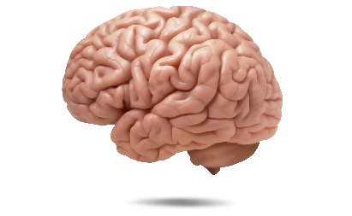
Existem várias hipóteses sobre a patogênese da esquizofrenia. Entre elas, está a de disfunção dopaminérgica, no qual o excesso de transmissão dopaminérgica, principalmente na região estriada no cérebro, e o déficit dopaminérgico na região pré-frontal pode ser responsável por sintomas negativos e positivos.

Outra hipótese é de que o aumento da inflamação no cérebro contribui para os sintomas dessa desordem, enquanto a redução contribui para a sua melhora. Além disso, a disfunção da neurotransmissão mediada por N-metil-D-aspartato (NMDA) pode representar o primeiro déficit na esquizofrenia.

A falta de controle adequado sobre a transmissão glutamatérgica (também influencia o sistema dopaminérgico) provoca lesões de informações e sintomas negativos e cognitivos na esquizofrenia.

Formulário
Formulações para o Tratamento dos sintomas Associados a Esquizofrenia

Melhora dos Sintomas Negativos e Ansiedade na Esquizofrenia
O objetivo do presente estudo foi examinar os possíveis efeitos de L-teanina, sobre os sintomas em pacientes com esquizofrenia crônica e avaliar as mudanças dos mediadores químicos, incluindo glutamato+glutamina (Glx). Houve melhorias significativas na escala Positive and Negative Syndrome Scale (PANSS) e qualidade do sono após o tratamento com L-teanina; Quanto à espectroscopia de ressonância magnética, não encontramos diferenças significativas nos níveis de Glx antes e após o tratamento com 8 semanas de L-teanina; No entanto, correlações significativas foram observadas entre a densidade basal de Glx e a mudança na densidade de Glx pela L-teanina (Ota et al., 2015).

Cápsulas de L-Teanina
L-Teanina.......................................250 mg
Excipiente qsp............................1 Cápsula
Administrar 1 cápsula ao dia ou conforme orientação médica.

Diminuição de Peso em Pacientes Esquizofrênicos
Neste estudo conduzido por Peng et al. (2016) que comparou a eficácia de metformina e topiramato, após 4 meses de tratamento, a metformina (grupo 1) promoveu uma significativa diminuição do peso corpóreo (3,8 kg) em pacientes esquizofrênicos e obesos, enquanto o topiramato (grupo 2) promoveu redução de 2,7 kg. Além disso, A redução mais sustentável de peso foi somente observada no grupo metformina nos meses 3 e 9 após a descontinuação do fármaco.

Cápsulas de Metformina
Metformina....................................1000 mg
Excipiente qsp...........................1 Cápsula
Administrar 1 cápsula ao dia ou conforme orientação médica.

Melhora do Estado Mental e dos Sintomas da Esquizofrenia
De acordo com o estudo conduzido por Strzelecki et al. (2015), o acréscimo de sarcosina ao tratamento com antipsicóticos pode reverter o aumento patológico da transmissão glutamatérgica no hipocampo, relacionada na patogênese da esquizofrenia. Além disso, foram demonstrados efeitos benéficos do inibidor de GlyT-1 no metabolismo no hipocampo e nos sintomas da esquizofrenia.
Cápsulas de Sarcosina
Sarcosina..............................................2 g
Excipiente qsp...............................1 Sachê
Administrar 1 sachê ao dia ou conforme orientação médica.

Memantina Promove Melhora dos Sintomas Positivos, Negativos e Depressivos na Esquizofrenia
Esse estudo randomizado e placebo-controlado de Omranifard et al. (2017) avaliou a terapia adjuvante com memantina nos sintomas positivos, negativos e depressivos da esquizofrenia. A subescala negativa de Positive and Negative Symptom Scale (PANSS) e psicopatologia foram significativamente diferentes entre os grupos memantina e placebo; Os níveis de TNF-α diminuíram significativamente no grupo tratamento comparado ao grupo controle após 4 semanas e ao final do estudo (semana 12); A memantina foi bem tolerada e a incidência de efeitos adversos foi similar entre os grupos.

Memantina
Memantina..................................5 a 20 mg
Excipiente qsp...........................1 Cápsula
Administrar 1 cápsula ao dia ou conforme orientação médica.

Melhora dos Sintomas Negativos e Psicopatológicos na Esquizofrenia
*De acordo com o estudo, a dose de risperidona iniciou em 2 mg ao dia e foi aumentando até 6 mg 3 vezes ao dia (Kashani et al., 2017).

Risperidona + Pregnenolona
Risperidona................................2 a 6 mg*
Pregnenolona...................................50 mg
Excipiente qsp............................1 Cápsula
Administrar 1 cápsula ao dia ou conforme orientação médica.
Este estudo avaliou os efeitos terapêuticos da pregnenolona em pacientes com esquizofrenia (Kashani et al., 2017); O grupo pregnenolona demonstrou uma maior redução na pontuação de subescalas negativas comparado ao placebo no final do estudo (diferença média (CI 95%): -2,61); Ao final do estudo, o grupo tratamento demonstrou uma maior redução na pontuação da subescala psicopatológica geral comparado ao placebo (diferença média (CI 95%): -5,93).

Melhora da Disfunção Sexual em Pacientes Esquizofrênicos
Os pacientes esquizofrênicos tratados com antipsicóticos de primeira geração e que receberam uma terapia complementar com mirtazapina, para aliviar os sintomas depressivos, demonstraram melhora significativa na função sexual, causada pelo uso dos antipsicóticos de primeira geração ou por outros antidepressivos como os ISRSs (Terevnikov et al., 2016).
Cápsulas de Mirtazapina
Mirtazapina.......................................30 mg
Excipiente qsp............................1 Cápsula
Administrar 1 cápsula ao dia ou conforme orientação médica.

Duloxetina como Adjuvante à Risperidona é Eficaz e Segura no Tratamento dos Sintomas Negativos da Esquizofrenia
Este estudo teve como objetivo investigar a eficácia e a segurança da duloxetina como adjuvante à risperidona no tratamento dos sintomas negativos em pacientes com esquizofrenia (Kaminska et al., 2017). Comparado com o grupo placebo, o grupo tratado com duloxetina mostrou uma melhora significativamente maior nos sintomas negativos e na pontuação geral da subescala de psicopatologia, mas não houve diferença signficativa nos sintomas positivos; Os perfis de efeitos adversos dos dois regimes de tratamento não foram significativamente diferentes.

Risperidona
Risperidona........................................6 mg
Excipiente qsp............................1 Cápsula
Administrar 1 cápsula ao dia ou conforme orientação médica.

+

Duloxetina
Duloxetina.........................................60 mg
Excipiente qsp............................1 Cápsula
Administrar 1 cápsula ao dia ou conforme orientação médica.

Adição da Ondansetrona em Pacientes Esquizofrênicos
A ondansetrona, um antagonista do receptor de serotonina 5-HT3, tem sido usada para o tratamento da esquizofrenia e outros distúrbios psiquiátricos (Samadi et al., 2017). O uso de ondansetrona + risperidona foi associada com uma significativa melhora nos escores totais do Positive and Negative Syndrome Scale (PANSS) quando comparado com o grupo 2 (p<0,001); Os escores do Wechsler’s Adult Intelligence Scale-Revised (WAIS-R) melhoraram de maneira significativa após a administração da associação de risperidona + ondansetrona; A terapia com ondansetrona aumentou a memória visual (p<0,05) e também apresentou resultados positivos nos sintomas depressivos.

Cápsulas de Ondansetrona + Risperidona
Ondansetrona.............................. 4 a 8 mg
Risperidona..................................4 a 6 mg
Excipiente qsp............................1 Cápsula
Administrar 1 cápsula ao dia ou conforme orientação médica.

Adjuvante na Melhora dos Sintomas Negativos e Gerais da Esquizofrenia
Esse estudo duplo-cego, placebo-controlado e randomizado de Chengappa et al. (2018) avaliou o tratamento adjuvante com W. somnifera na melhora de pacientes com esquizofrenia ou transtorno esquizoafetivo. Os pacientes do grupo 1 apresentaram melhores resultados nos escores de PANSS negativa, geral e nos sintomas totais comparado ao grupo 2; Os escores de PANSS de sintomas positivos melhoraram mais no grupo 1 comparado ao placebo, porém não alcançaram significância estatística; Além disso, os indivíduos que receberam W. somnifera mostraram reduções significativas em nos escores de estresse de PSS comparado ao placebo; A PCR e S100B diminuíram mais no grupo 1, porém não foram significativamente diferentes do placebo; Os efeitos adversos leve a moderados e transitórios (sonolência, desconforto epigástrico e fezes amolecidas) foram mais comuns no grupo 1.

Cápsulas de W. somnifera
W. somnifera.........................250 a 500 mg
Excipiente qsp.............................1 cápsula
Administrar 1 cápsula 2 vezes ao dia ou conforme orientação
médica.

Dependência de Drogas

Introdução a Dependência de Drogas

O transtorno do uso de cocaína é um problema atual de saúde pública, sem opções de tratamento farmacológico aprovadas pela Food and Drug Administration. As consequências da dependência da droga podem incluir:

- Maior risco de contrair HIV, Hepatite C e outras doenças transmitidas pelo sangue;
- Grave decadência intestinal por fluxo sanguíneo reduzido;
- Distúrbios do movimento;
- Desnutrição.
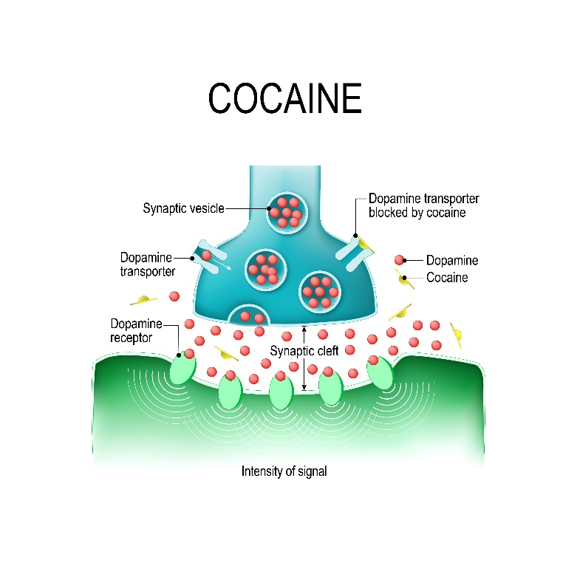
A cocaína é um inibidor fraco e não seletivo dos transportadores de dopamina, noradrenalina e serotonina, e seu uso resulta em níveis aumentados desses neurotransmissores no sistema nervoso central (Prince e Bowling, 2018).

A cocaína provoca seus efeitos no aumento da quantidade de dopamina liberada e no bloqueio da recaptação de norepinefrina e serotonina. Além disso, a modulação dos neurotransmissores, especialmente a dopamina, torna a droga altamente viciante.

Formulário
Formulações para o Tratamento da Dependência de Drogas

Topiramato no Tratamento da Dependência do Crack
Um estudo duplo-cego, randomizado, controlado por placebo conduzido por (Baldacara et al., 2016) teve como objetivo avaliar a eficácia do topiramato no tratamento da dependência do crack. Os resultados negativos de um teste de urina para a benzoilecgonina, que é uma medida da abstinência de cocaína, foram mais frequentemente obtidos do grupo tratamento (OR = 8,687, P <0,001); O topiramato reduziu a quantidade de cocaína usada (redução média = -3,108 g, P <0,001) e a frequência de uso (média = -0,784 vezes por semana, P = 0,005)

Topiramato
Topiramato............................ 50 à 200 mg
Excipiente qsp............................1 Cápsula
Administrar 1 cápsula ao dia ou conforme orientação do médico.

Triptofano na Melhora dos Distúrbios do Sono na Dependência de Drogas
Wang et al. (2016) conduziram este estudo que teve como objetivo avaliar a eficácia do triptofano nos distúrbios do sono e nos sintomas mentais na detoxificação de indivíduos com um novo tipo de dependência de drogas. De acordo com os resultados, o triptofano pode ser eficaz no alívio dos distúrbios de sono em curto prazo em indivíduos no período de detoxificação com novo tipo de dependência de drogas.
Cápsulas de Triptofano
Triptofano......................................1000 mg
Excipiente qsp............................1 Cápsula
Administrar 1 cápsula ao dia ou conforme orientação médica.

Dependência de Álcool

Introdução a Dependência de Álcool

A dependência de álcool é uma desordem progressiva crônica que causa 3,3 milhões de mortes (5,9% do total) anualmente e é a quinta causa principal de morte prematura e deficiência no mundo, de acordo com a Organização Mundial de Saúde (OMS).

A prevenção de recaídas é um grande desafio no tratamento de distúrbios do uso de álcool, uma vez que cerca de 50% dos pacientes sofrem recaída dentro de 3 meses no período de desintoxicação.

Sistema GABAérgico
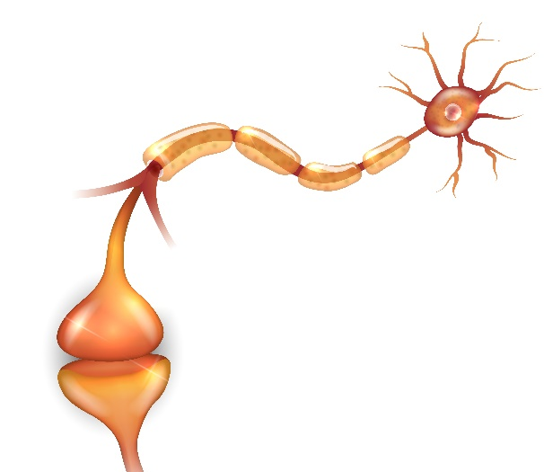

Os receptores GABAs são amplamente expressos em regiões cerebrais envolvidas na ingestão e reforço de álcool como área tegmental ventral, amígdala, hipocampo e córtex pré-frontal (Farokhnia et al., 2017).
Baclofeno

Agonista do receptor ácido-gama-aminobutírico tipo B (GABA-b), que tem demonstrado atuar no desejo obsessivo de consumir álcool. Ao contrário de outros medicamentos, visa a base neurocomportamental da recaída.

Formulário
Opções Farmacológicas para Pacientes Dependentes de Álcool

Redução dos Dias de Consumo Intenso e do Desejo Obsessivo por Álcool
De acordo com o estudo conduzido por Gupta et al. (2016), a administração de baclofeno em indivíduos dependentes de álcool melhorou significativamente os parâmetros de consumo de álcool comparado aos que receberam benfotiamina. Além disso, o tratamento resultou em melhora dos escores de desejo intenso e obsessivo de consumir álcool e de ansiedade.
Cápsulas de Baclofeno
Baclofeno.........................................30 mg
Excipiente qsp............................1 Cápsula
Administrar 1 cápsula ao dia ou conforme orientação médica.

Redução dos Sintomas Depressivos e de Ansiedade na Retirada do Álcool
Um estudo conduzido por Paparrigopoulos et al. (2011) avaliou a eficácia e a tolerabilidade de baixas doses de topiramato + psicoterapia comparado com somente psicoterapia no tratamento da dependência imediatamente após o período de desintoxifiação e durante os dias que se seguiram a retirada do álcool. Uma melhora expressiva foi observada nos sintomas depressivos (p<0,01), na ansiedade (p<0,01) e no desejo pelo consumo de bebida alcoólica (p<0,01) em ambos os grupos. Porém, os pacientes que fizeram uso do topiramato apresentaram um perfil de segurança e tolerabilidade melhor do que os pacientes do grupo controle. A taxa de recaída no grupo que recebeu topiramato foi de 66,7% enquanto que o grupo que recebeu somente psicoterapia foi de 85,5%. O tempo de recaída foi maior no grupo tratado com topiramato mais psicoterapia. Baixas doses de topiramato + psicoterapia foram bem toleradas e efetivas na redução do desejo de álcool, bem como nos sintomas depressivos e de ansiendade presentes após a retirada do álcool (Paparrigopoulos et al., 2011)

Cápsulas de Topiramato
Topiramato.......................................75 mg
Excipiente qsp............................1 Cápsula
Administrar 1 cápsula ao dia ou conforme orientação médica.

Formulário de Outras Doenças Psiquiatrias
Formulações para o Outros Distúrbios

Associação de L-teanina e Cafeína Melhora a Atenção e Reduz seu Desvio com Distrações

Associação
Cafeína...........................................160 mg
L-teanina........................................200 mg
Excipiente qsp...........................1 Cápsula
Administrar 1 cápsula ao dia ou conforme orientação médica.

De acordo com os pesquisadores, a L-teanina e a cafeína podem melhorar a velocidade de discriminação do estímulo cerebral, via aumento da alocação de recursos neurais relacionados à atenção para processar estímulos-alvo e diminuição do desvio de recursos neurais no cérebro para estímulos de distração. Desta forma, o objetivo deste estudo foi avaliar a resposta neurofisiológica em 9 homens saudáveis após administração de. L-teanina e sua combinação com cafeína que resultaram em respostas mais rápidas comparado com placebo (∆= 27,8 milissegundos, p=0,018 e ∆= 26,7 milissegundos, p=0,037, respectivamente); A L-teanina foi associada com redução da resposta da fMRI para estímulos de distração em regiões do cérebro que regulam esses processos, permitindo responder aos objetivos mais eficientemente; A combinação de L-teanina e cafeína foi associada com redução da resposta aos estímulos-alvo em comparação com distrações em várias regiões cerebrais que tipicamente mostram maior ativação durante a “mente vagante” (Kahathuduwa et al., 2017)

Uso de Creatina em Pacientes com Depressão Bipolar
Toniolo et al. (2017) conduziram esse estudo com o objetivo de avaliar a eficácia da creatina como terapia adjuvante na depressão bipolar. Foi possível observar uma superioridade significativa da creatina vs. placebo quando o critério de remissão de Montgomery-Åsberg Depression Rating Scale MADRS ≤ 12 na semana 6 foi considerado nos 35 pacientes (52,9% de remissão no grupo da creatina versus 11,1% no grupo placebo) e nos 23 indivíduos que completaram o estudo (66,7 % de remissão no grupo de creatina versus 18,2% de r remissão no grupo placebo) (p = 0,012; OR = 9,0 e p = 0,036; OR = 9,0, respectivamente); Dois pacientes do grupo creatina passaram da hipomania para mania no início do estudo; Nenhum efeito adverso físico clinicamente relevante foi reportado ou observado.

Sachês de Creatina
Creatina Monohidratada........................6 g
Excipiente qsp...............................1 Sachê
Administrar 1 sachê diluído na bebida diariamente no horário do
almoço ou conforme orientação médica.

Lítio é Mais Eficaz que Aripiprazol nos Sintomas Maníacos do Transtorno Bipolar
Esse estudo teve como objetivo comparar a eficácia do lítio e aripiprazol no tratamento de pacientes com mania aguda (Shafti, 2018). A frequência e intensidade dos sintomas maníacos (escores de Manic State Rating Scale) diminuiu significativamente em ambos os grupos do início até a semana 4; A melhora no grupo aripiprazol mostrou ser mais rápida inicialmente, mas foi superada pelo grupo lítio após um curto período; Nos grupos 1 e 2, a intensidade dos sintomas maníacos reduziu em ≥25% em 5 e 7 pacientes e em >50% em 1 e 5 pacientes, respectivamente; A análise entre os grupos mostrou que o lítio foi mais eficaz nas semanas 3 e 4 na redução da frequência e intensidade dos sintomas maníacos; O grupo do lítio alcançou maior melhora nos sintomas do que o grupo aripiprazol em termos de escore Bech-Rafaelsen Mania Scale , Schedule for Assessment of Insight e Clinical Global Impressions-Global Improvement scale.

Carbonato de Lítio
Carbonato de Lítio.........................300 mg
Excipiente qsp............................1 cápsula
Administrar 1 cápsula ao dia ou conforme orientação médica.

N-acetilcisteína Possui Excelente Resposta na Tricotilomania
Neste estudo, Barroso et al. (2017) avaliaram os efeitos da N-acetilcisteína em um paciente de 11 anos que possuía uma extensa área de alopecia na região frontal, presença de pelos quebrados de diferentes tamanhos, múltiplas manchas pretas e um sinal em V. O tratamento com a N-acetilcisteína se mostrou eficaz para melhorar o controle de impulso e desempenhou um papel fundamental em transtornos relacionados ao TOC, como a tricotilomania. A N-acetilcisteína foi considerada mais eficiente do que o tratamento convencional com ISRS, devido aos efeitos colaterais, uso de altas doses e controle incompleto dos sintomas.

N-acetilcisteína
N-acetilcisteína.............................1800 mg
Excipiente qsp...............................1 Sachê
Administrar 1 sachê ao dia por 6 meses ou conforme orientação
Médica.

REFERÊNCIAS

Akkasheh G1, Kashani-Poor Z1, Tajabadi-Ebrahimi M2, Jafari P3, Akbari H4, Taghizadeh M5, Memarzadeh MR6, Asemi Z7, Esmaillzadeh A8.Clinical and metabolic response to probiotic administration in patients with major depressive disorder: A randomized, double-blind, placebo-controlled trial.Nutrition. 2016 Mar;32(3):315-20. doi: 10.1016/j.nut.2015.09.003. Epub 2015 Sep 28.

Almeida OP1, Ford AH1, Hirani V1, Singh V1, vanBockxmeer FM1, McCaul K1, Flicker L1. B vitamins to enhance treatment response to antidepressants in middle-aged and olderadults: results from the B-VITAGE randomised, double-blind, placebo-controlled trial. Br J Psychiatry. 2014 Dec;205(6):450-7. doi: 10.1192/bjp.bp.114.145177. Epub 2014 Sep 25.

BALDACARA, L. et al. Efficacy of topiramate in the treatment of crack cocaine dependence: a double-blind, randomized, placebo-controlled trial. J Clin Psychiatry, v. 77, n. 3, p. 398-406, Mar 2016. ISSN 0160-6689.

Bangratz M1, Ait Abdellah S1, Berlin A1, Blondeau C1, Guilbot A1, Dubourdeaux M1, Lemoine P2. A preliminary assessment of a combination of rhodiola and saffron in the management of mild-moderate depression. Neuropsychiatr Dis Treat. 2018 Jul 13;14:1821-1829. doi: 10.2147/NDT.S169575. eCollection 2018.

Barroso L A L,Sternberg F, Souza M N I F E, et al. Trichotillomania: a good response to treatment with N-acetylcysteine. An Bras Dermatol. 2017 Jul-Aug;92(4):537-539.doi: 10.1590/abd1806-4841.20175435.

BATISTUZZO, J.A.O. ITAYA, M. ETO, Y. Formulário Médico Farmacêutico. 5ª Edição. São Paulo: Editora Atheneu, 20153

Becker , Felgentreff F , Schröder H , Meier B , Brattström 1 . The anxiolytic effects of a Valerian extract is based on valerenic acid. BMC Complement Altern Med. 2014 Jul 28;14:267. doi: 10.1186/1472-6882-14-267.

Belcaro G1, Dugall M, Ippolito E, Hu S, Saggino A, FeragalliB. The COFU3 Study. Improvement in cognitive function, attention, mental performance with Pycnogenol® in healthy subjects (55-70) with high oxidative stress. J NeurosurgSci. 2015 Dec;59(4):437-46.

Benson S1, Downey LA, Stough C, Wetherell M, Zangara A, Scholey A. An acute, double-blind, placebo-controlled cross-over study of 320 mg and 640 mg doses of Bacopa monnieri (CDRI 08) on multitasking stress reactivity and mood. Phytother Res. 2014 Apr;28(4):551-9. doi: 10.1002/ptr.5029. Epub 2013 Jun 21.

Bertoglio JC1, Baumgartner M2, Palma R2, Ciampi E3, Carcamo C3, Cáceres DD4, Acosta-Jamett G5, Hancke JL6, Burgos RA7. Andrographis paniculata decreases fatigue in patients with relapsing-remitting multiple sclerosis: a 12-month double-blind placebo-controlled pilot study. BMC Neurol. 2016 May 23;16:77.

Borzabadi S, Oryan S, Eidi A, Aghadavod E, Daneshvar Kakhaki R, Tamtaji OR, Taghizadeh M, Asemi Z. The Effects of Probiotic Supplementation on Gene Expression Related to Inflammation, Insulin and Lipid in Patients with Parkinson's Disease: A Randomized, Double-blind, PlaceboControlled Trial. Send to Arch Iran Med. 2018 Jul 1;21(7):289-295.

BROCK, C. et al.; American Skullcap (Scutellaria lateriflora): A Randomised, DoubleBlind Placebo-Controlled Crossover Study of its Effects on Mood in Healthy Volunteers, Phytother. Res. 28, pp. 692–698, (2014).

Calapai G1, Bonina F2, Bonina A3, Rizza L3, Mannucci C1, Arcoraci V4, Laganà G5, Alibrandi A6, Pollicino C1, Inferrera S5, Alecci U5. A Randomized, Double-Blinded, Clinical Trial on Effects of a Vitis vinifera Extract on Cognitive Function in Healthy Older Adults. Front Pharmacol. 2017 Oct 31;8:776. doi: 10.3389/fphar.2017.00776. eCollection 2017.

Chengappa KNR1,2,3, Brar JS2, Gannon JM2,3, Schlicht PJ2. Adjunctive Use of a Standardized Extract of Withania somnifera (Ashwagandha) to Treat Symptom Exacerbation in Schizophrenia: A Randomized, Double-Blind, Placebo-Controlled Study. J Clin Psychiatry. 2018 Jul 10;79(5). pii: 17m11826. doi: 10.4088/JCP.17m11826.

Chiu S1, Gericke N2, Farina-Woodbury M3, Badmaev V4, Raheb H5, Terpstra K5, Antongiorgi J3, Bureau Y5, Cernovsky Z1, Hou J5, Sanchez V5, Williams M5, Copen J6, Husni M7, Goble L5.Proof-of-Concept Randomized Controlled Study of Cognition Effects of the Proprietary Extract Sceletium tortuosum (Zembrin) Targeting Phosphodiesterase-4 in Cognitively Healthy Subjects: Implications for Alzheimer's Dementia. Evid Based Complement Alternat Med. 2014;2014:682014. doi: 10.1155/2014/682014. Epub 2014 Oct 19.

Cicero AFG1, Fogacci F1, Banach M2. Botanicals and phytochemicals active on cognitive decline: The clinical evidence. Pharmacol Res. 2018 Apr;130:204-212. doi: 10.1016/j.phrs.2017.12.029. Epub 2017 Dec 28.

Cilia R1, Laguna J2, Cassani E2, Cereda E2, Pozzi NG2, Isaias IU2, Contin M2, Barichella M2, Pezzoli G2. Mucuna pruriens in Parkinson disease: A double-blind, randomized, controlled, crossover study. Neurology. 2017 Aug 1;89 (5): 432-438. doi: 10.1212/WNL.0000000000004175. Epub 2017 Jul 5.

Cummings J1, Scheltens P2, McKeith I3, Blesa R4, Harrison JE2,5, Bertolucci PH6, Rockwood K7,8,9,10, Wilkinson D11, Wijker W12, Bennett DA13, Shah RC14. Effect Size Analyses of Souvenaid in Patients with Alzheimer's Disease. J Alzheimers Dis. 2017;55(3):1131-1139.
Dahri M1, Tarighat-Esfanjani A2, Asghari-Jafarabadi M3, Hashemilar M4. Oral coenzyme Q10 supplementation in patients with migraine: Effects on clinical features and inflammatory markers. Nutr Neurosci. 2018 Jan 3:1-9. doi: 10.1080/1028415X.2017.1421039. [Epub ahead of print]

El Hage C1,2, Ghabrash MF1,2, Dubreucq S1,2, Brissette S1,3, Lespérance F1,2, Lespérance P1,2, Ouellet-Plamondon C1,2, Bruneau J1,3, Jutras-Aswad D1,2. A pilot, open-label, 8-week study evaluating desvenlafaxine for treatment of major depression in methadone-maintained individuals with opioid use disorder. Int Clin Psychopharmacol. 2018 Sep;33(5):268-273. doi: 10.1097/YIC.0000000000000223.

Gaul, C; Diener, H; Danesch, U. Improvement of migraine symptoms with a proprietary supplement containing riboflavin, magnesium and Q10: a randomized, placebo-controlled, double-blind, multicenter trial J Headache Pain. 2015; 16: 32. Published online 2015 Apr 3. doi: 10.1186/s10194-015-0516-6

Gonçalves AL, Martini Ferreira A, Ribeiro RT, Zukerman E, Cipolla-Neto J, Peres MF. Randomised clinical trial comparing melatonin 3 mg, amitriptyline 25 mg and placebo for migraine prevention. J Neurol Neurosurg Psychiatry. 2016 Oct;87(10):1127-32. doi: 10.1136/jnnp-2016-313458. Epub 2016 May 10.

GUILBOT, A. et al. A combination of coenzyme Q10, feverfew and magnesium for migraine prophylaxis: a prospective observational study. BMC Complement Altern Med, v. 17, n. 1, p. 433, Aug 30 2017. ISSN 1472-6882.

Gul A1, Bakht J2, Mehmood F3. Huperzine-A response to cognitive impairment and task switching deficits in patients with Alzheimer's disease. J Chin Med Assoc. 2018 Sep 7. pii: S1726-4901(18)30226-0. doi: 10.1016/j.jcma.2018.07.004. [Epub ahead of print]

Gupta M1,2, Verma P2, Rastogi R2, Arora S3,4, Elwadhi D1. Randomized open-label trial of baclofen for relapse prevention in alcohol dependence. Am J Drug Alcohol Abuse. 2017 May;43(3):324-331. doi: 10.1080/00952990.2016.1240797. Epub 2016 Nov 3.

Henderson EJ1, Lord SR2, Brodie MA2, Gaunt DM3, Lawrence AD4, Close JC5, Whone AL6, Ben-Shlomo Y7. Rivastigmine for gait stability in patients with Parkinson's disease (ReSPonD): a randomised, double-blind, placebo-controlled, phase 2 trial. Lancet Neurol. 2016 Mar;15(3):249-58. doi: 10.1016/S1474-4422(15)00389-0. Epub 2016 Jan 13.

Huang, Minzhen Deng, Sheng Zhang, Shiyao Lu, Xuehong Gui, Yong Fang. B-asarone and levodopa coadministration increases striatal levels of dopamine and levodopa and improves behavioral competence in Parkinson's rat by enhancing dopa decarboxylase activity. Biomedicine & Pharmacotherapy 94 (2017) 666–678

Itoh Y1, Hine K1, Miura H1, Uetake T2, Nakano M3, Takemura N4, SakataniK4,5. Effect of the Antioxidant Supplement Pyrroloquinoline Quinone Disodium Salt (BioPQQ™) on Cognitive Functions.AdvExp Med Biol. 2016;876:319-25. doi: 10.1007/978-1-4939-3023-4_40.

Jiang K1, Li L2, Wang X3, Fang M4, Shi J5, Cao Q6, He J7, Wang J8, Tan W8, Hu C8. Efficacy and tolerability of escitalopram in treatment of major depressive disorder with anxiety symptoms: a 24-week, open-label, prospective study in Chinese population. Neuropsychiatr Dis Treat. 2017 Feb 17;13:515-526. doi: 10.2147/NDT.S120190. eCollection 2017.

Josep Lluís Berdonces. Griffonia simplicifolia. Thieme Journal of Phytotherapie. 2015 © Haug Verlag in MVS Medizinverlage Stuttgart GmbH & Co. KG

Kahathuduwa CN1, Dhanasekara CS2, Chin SH2, Davis T3, Weerasinghe VS4, Dassanayake TL5, Binks M6.l-Theanine and caffeine improve target-specific attention to visual stimuli by decreasing mind wandering: a human functional magnetic resonance imaging study.Nutr Res. 2018 Jan;49:67-78. doi: 10.1016/j.nutres.2017.11.002. Epub 2017 Nov 16.

Kaminska K1, Noworyta-Sokołowska K1, Jurczak A1, Górska A1, Rogóż Z1, Gołembiowska K2. Risperidone and escitalopram co-administration: A potential treatment of schizophrenia symptoms with less side effects. Pharmacol Rep. 2017 Feb;69(1):13-21. doi: 10.1016/j.pharep.2016.09.010. Epub 2016 Sep 11.

Kanchanatawan B1, Tangwongchai S1, Sughondhabhirom A1, Suppapitiporn S1, Hemrunrojn S1, Carvalho AF2, Maes M3,4,5.Add-on TreatmentwithCurcuminHasAntidepressiveEffects in ThaiPatientswith Major Depression: Resultsof a Randomized Double-Blind Placebo-ControlledStudy.Neurotox Res. 2018 Apr;33(3):621-633. doi: 10.1007/s12640-017-9860-4. Epub 2018 Jan 11.

Kashani L1, Shams N2, Moazen-Zadeh E2, Karkhaneh-Yousefi MA2, Sadighi G3, Khodaie-Ardakani MR3, Rezaei F4, Rahiminejad F2, Akhondzadeh S5. Pregnenolone as an adjunct to risperidone for treatment of women with schizophrenia: A randomized double-blind placebo-controlled clinical trial. J Psychiatr Res. 2017 Jun 28;94:70-77. doi: 10.1016/j.jpsychires.2017.06.011. [Epub ahead of print]

Kazemi A1, Noorbala AA2, Azam K3, Eskandari MH4, Djafarian K5. Effect of probiotic and prebiotic vs placebo on psychological outcomes in patients with major depressive disorder: A randomized clinical trial. Clin Nutr. 2018 Apr 24. pii: S0261-5614(18)30161-4. doi: 10.1016/j.clnu.2018.04.010. [Epub ahead of print]

Kennedy DO, Jackson PA, Forster J, Khan J, Grothe T, Perrinjaquet-Moccetti T, Haskell-Ramsay CF. Acute effects of a wild green-oat (Avena sativa) extract on cognitive function in middle-aged adults: A double-blind, placebo-controlled, within-subjects trial. Nutr Neurosci. 2015 Nov 30. [Epub ahead of print]

Kious BM1, Sabic H, Sung YH, Kondo DG, Renshaw P. An Open-Label Pilot Study of Combined Augmentation With Creatine Monohydrate and 5-Hydroxytryptophan for Selective Serotonin Reuptake Inhibitor- or Serotonin-Norepinephrine Reuptake Inhibitor-Resistant Depression in Adult Women. J Clin Psychopharmacol. 2017 Aug 5. doi: 10.1097/JCP.0000000000000754. [Epub ahead of print]

Kouchaki E1, Tamtaji OR2, Salami M3, Bahmani F4, Daneshvar Kakhaki R5, Akbari E2, Tajabadi-Ebrahimi M6, Jafari P7, Asemi Z8. Clinical and metabolic response to probiotic supplementation in patients with multiple sclerosis: A randomized, double-blind, placebo-controlled trial. Clin Nutr. 2017 Oct;36(5):1245-1249. doi: 10.1016/j.clnu.2016.08.015. Epub 2016 Sep 16.

Kumar N1, Abichandani LG2, Thawani V3, Gharpure KJ4, Naidu MU5, Venkat Ramana G5.Efficacy of Standardized Extract of Bacopa monnieri (Bacognize®) on Cognitive Functions of Medical Students: A Six-Week, Randomized Placebo-Controlled Trial. Evid Based Complement Alternat Med. 2016;2016:4103423. Epub 2016 Oct 10.

LAI, K. L. et al. Flunarizine versus topiramate for chronic migraine prophylaxis: a randomized trial. Acta Neurol Scand, v. 135, n. 4, p. 476-483, Apr 2017. ISSN 0001-6314.

Liu QS1, Deng R1, Fan Y2, Li K1, Meng F2, Li X3, Liu R4. Low dose of caffeine enhances the efficacy of antidepressants in major depressive disorder and the underlying neural substrates. Mol Nutr Food Res. 2017 Aug;61(8). doi: 10.1002/mnfr.201600910. Epub 2017 May 8.

Liu Y1, Yu S2, Wang F3, Yu H4, Li X5, Dong W6, Lin R1, Liu Q2.Chronic administration of ellagic acid improved the cognition in middle-aged overweight men. ApplPhysiolNutrMetab. 2018 Mar;43(3):266-273. doi: 10.1139/apnm-2017-0583. Epub 2017 Oct 20.

Lopresti AL, Drummond PD. Efficacy of curcumin, and a saffron/curcumin combination for the treatment of major depression: A randomised, double-blind, placebo-controlled study. J Affect Disord. 2017 Jan 1;207:188-196.

Martins, L. B., Rodrigues, A. M. D. S., Rodrigues, D, F., Dos Santos L. C., Teixeira, A. L., ferreira, A. V. M. Double-blind placebo-controlled randomized clinical tria log ginger (Zingiber officinale Rosc.) addition in migraine acute treatment. Cephalalgia. 2018 Jan 1:333102418776016. doi: 10.1177/0333102418776016 PMID 29768938

Masoumi SZ, Kazemi F, Tavakolian S, Rahimi A, Oshvandi K, Soltanian A, Shobeiri F. Citalopram in Combination with Omega-3 on Depression in Post-menopausal Women: A Triple Blind Randomized Controlled Trial. Effect of J Clin Diagn Res. 2016 Oct;10(10):QC01-QC05.

NEMATOLAHI, P. et al. Effects of Rosmarinus officinalis L. on memory performance, anxiety, depression, and sleep quality in university students: A randomized clinical trial. Complement Ther Clin Pract, v. 30, p. 24-28, Feb 2018. ISSN 1744-3881.

Nexira Health, França

Omranifard V1, Rajabi F2, Mohammadian-Sichani M3, Maracy MR4. The effect of add-on memantine on positive, negative and depressive symptoms of schizophrenia: a doubleblind, randomized, controlled trial. Actas Esp Psiquiatr. 2017 May;45(3):108-15. Epub 2017 May 1.

Ota M1, Wakabayashi C1, Sato N2, Hori H1, Hattori K1, Teraishi T1, Ozawa H3, Okubo T3, Kunugi H1. Effect of L-theanine on glutamatergic function in patients with schizophrenia. Acta Neuropsychiatr. 2015 Oct;27(5):291-6. doi: 10.1017/neu.2015.22. Epub 2015 Apr 21.

Pan X1, Chen Z1, Fei G1, Pan S1, Bao W2, Ren S2, Guan Y2, Zhong C3. Long-Term Cognitive Improvement AfterBenfotiamine Administration in Patients with Alzheimer's Disease.Neurosci Bull. 2016 Oct 1. [Epub ahead of print]

Panahi Y1, Badeli R2, Karami GR3, Badeli Z4, Sahebkar A5. A randomized controlled trial of 6-week Chlorella vulgaris supplementation in patients with major depressive disorder. Complement Ther Med. 2015 Aug;23(4):598-602. doi: 10.1016/j.ctim.2015.06.010. Epub 2015 Jun 18.

Paparrigopoulos T, Tzavellas E, Karaiskos D, Kourlaba G, Liappas I. Treatment of alcohol dependence with low-dose topiramate: an open-label controlled study. BMC Psychiatry. 2011 Mar 14;11:41. doi: 10.1186/1471-244X-11-41.

PENG, P. J. et al. A Pilot Study of Randomized, Head-to-Head of Metformin Versus Topiramate in Obese People With Schizophrenia. Clin Neuropharmacol, v. 39, n. 6, p. 306-310, Nov/Dec 2016. ISSN 0362-5664.

Pettersen, J, A. Does high dose vitamin D supplementation enhance cognition?: A randomized trial in healthy adults. Exp gerontol., 2017 Apr; 90:90-97. Doi 10.1016/j.exger.2017.01.019. Epub 2017 Feb 4. PMID 28167237 DOI: 10.1016/j.exger.2017.01.019.

PING, Z. et al. Vinpocetine regulates levels of circulating TLRs in Parkinson's disease patients. Neurol Sci, Oct 12 2018. ISSN 1590-1874.

Portaria n.º 344. Vigilância Sanitária do Ministério da Saúde 1998.

PRINCE, V.; BOWLING, K. C. Topiramate in the treatment of cocaine use disorder. Am J Health Syst Pharm, v. 75, n. 1, p. e13-e22, Jan 1 2018. ISSN 1079-2082.

Rajizadeh A1, Mozaffari-Khosravi H2, Yassini-Ardakani M3, Dehghani A4.Effect of magnesium supplementation on depression status in depressed patients with magnesium deficiency: A randomized, double-blind, placebo-controlled trial.Nutrition. 2017 Mar;35:56-60. doi: 10.1016/j.nut.2016.10.014. Epub 2016 Nov 9.

REID, S. N. S. et al. The Effects of Fermented Laminaria japonica on Short-Term Working Memory and Physical Fitness in the Elderly. Evid Based Complement Alternat Med, v. 2018, p. 8109621, 2018. ISSN 1741-427X (Print) 1741-427x.

Remington R1, Bechtel C2, Larsen D3, Samar A4, Page R2, Morrell C5, Shea TB1.Maintenance of Cognitive Performance and Mood for Individuals with Alzheimer's Disease Following Consumption of a Nutraceutical Formulation: A One-Year, Open-Label Study. J Alzheimers Dis. 2016;51(4):991-5. doi: 10.3233/JAD-151098.

Renzi-Hammond LM1,2, Bovier ER3,4, Fletcher LM5, Miller LS6, Mewborn CM7, Lindbergh CA8, Baxter JH9, Hammond BR10. Effects of a Lutein and Zeaxanthin Intervention on Cognitive Function: A Randomized, Double-Masked, Placebo-Controlled Trial of Younger Healthy Adults. Nutrients. 2017 Nov 14;9(11). pii: E1246. doi: 10.3390/nu9111246.

Rijpma 1, 2, Marinette van der Graaf3, 4, Marieke M. Lansbergen5, Olga Meulenbroek1, 2, Aysun Cetinyurek-Yavuz5, John W. Sijben5, Arend Heerschap†3 and Marcel G. M. Olde Rikkert†. The medical food Souvenaid affects brain phospholipid metabolism in mild Alzheimer’s disease: results from a randomized controlled trial. Alzheimer's Research & Therapy20179:51.

Rommer PS1, Fuchs D, Leblhuber F, Schroth R, Greilberger M, Tafeit E, Greilberger J. Lowered Levels of Carbonyl Proteins after Vitamin B Supplementation in Patients with Mild Cognitive Impairment and Alzheimer's Disease. Neurodegener Dis. 2016;16(3-4):284-9. doi: 10.1159/000441565. Epub 2015 Nov 21.

Ronis MJJ1, Pedersen KB1, Watt J1. Adverse Effects of Nutraceuticals and Dietary Supplements. Annu Rev Pharmacol Toxicol. 2018 Jan 6;58:583-601. doi: 10.1146/annurev-pharmtox-010617-052844. Epub 2017 Oct 6.

Roohi-Azizi M1, Arabzadeh S, Amidfar M, Salimi S, Zarindast MR, Talaei A, Akhondzadeh S. Citicoline Combination Therapy for Major Depressive Disorder: A Randomized, Double-Blind, Placebo-Controlled Trial. Clin Neuropharmacol. 2017 Jan/Feb;40(1):1-5. doi: 10.1097/WNF.0000000000000185.

Sadowska-Krępa E1, Kłapcińska B2, Pokora I3, Domaszewski P4, Kempa K5, Podgórski T6. Effects of Six-Week Ginkgo biloba Supplementation on Aerobic Performance, Blood Pro/Antioxidant Balance, and Serum Brain-Derived Neurotrophic Factor in Physically Active Men. Nutrients. 2017 Jul 26;9(8). pii: E803. doi: 10.3390/nu9080803.

Salari S1, Khomand P2, Arasteh M3, Yousefzamani B4, Hassanzadeh K5. Zinc sulphate: A reasonable choice for depression management in patients with multiple sclerosis: A randomized, double-blind, placebo-controlled clinical trial. Pharmacol Rep. 2015 Jun;67(3):606-9. doi: 10.1016/j.pharep.2015.01.002. Epub 2015 Jan 19.

Samadi R1, Soluti S1, Daneshmand R2, Assari S3, Manteghi AA4. Efficacy of Risperidone Augmentation with Ondansetron in the Treatment of Negative and Depressive Symptoms in Schizophrenia: A Randomized Clinical Trial. Iran J Med Sci. 2017 Jan;42(1):14-23.

Sanoobar M, Dehghan P, Khalili M, Azimi A, Seifar F. Coenzyme Q10 as a treatment for fatigue and depression in multiple sclerosis patients: A double blind randomized clinical trial. Nutr Neurosci. 2015 Jan 20. [Epub ahead of print]

Schmitz K1, Barthelmes J1, Stolz L1, Beyer S1, Diehl O1, Tegeder I2. "Disease modifying nutricals" for multiple sclerosis. Pharmacol Ther. 2015 Apr;148:85-113. doi: 10.1016/j.pharmthera.2014.11.015. Epub 2014 Nov 27.

Seifritz E1, Hatzinger M2, Holsboer-Trachsler E3. Efficacy of Hypericum extract WS(®) 5570 compared with paroxetine in patients with a moderate major depressive episode - a subgroup analysis. Int J Psychiatry Clin Pract. 2016 Sep;20(3):126-32. doi: 10.1080/13651501.2016.1179765. Epub 2016 May 10.

Sevim S1, Kaleağası H2, Taşdelen B3. Sulbutiamine shows promising results in reducing fatigue in patients with multiple sclerosis. Mult Scler Relat Disord. 2017 Aug;16:40-43. doi: 10.1016/j.msard.2017.05.010. Epub 2017 Jun 9.

SHAFTI, S. S. Aripiprazole Versus Lithium in Management of Acute Mania: a Randomized Clinical Trial. East Asian Arch Psychiatry, v. 28, n. 3, p. 80-84, Sep 2018. ISSN 2078-9947.

Sorto-Gomez TE1, Ortiz GG1, Pacheco-Moises FP2, Torres-Sanchez ED1, Ramirez-Ramirez V1, Macias-Islas MA3, de la Rosa AC4, Velázquez-Brizuela IE5. Effect of fish oil on glutathione redox system in multiple sclerosis. Am J Neurodegener Dis. 2016 Jun 1;5(2):145-51. eCollection 2016.

Steenbergen L1, Sellaro R2, van Hemert S3, Bosch JA4, Colzato LS5. A randomized controlled trial to test the effect of multispecies probiotics on cognitive reactivity to sad mood. Brain Behav Immun. 2015 Aug;48:258-64. doi: 10.1016/j.bbi.2015.04.003. Epub 2015 Apr 7.

STRZELECKI, D. et al. Supplementation of antipsychotic treatment with sarcosine - GlyT1 inhibitor - causes changes of glutamatergic (1)NMR spectroscopy parameters in the left hippocampus in patients with stable schizophrenia. Neurosci Lett, v. 606, p. 7-12, Oct 8 2015. ISSN 0304-3940.

Tamtaji OR1, Heidari-Soureshjani R2, Mirhosseini N3, Kouchaki E4, Bahmani F5, Aghadavod E5, Tajabadi-Ebrahimi M6, Asemi Z7. Probiotic and selenium co-supplementation, and the effects on clinical, metabolic and genetic status in Alzheimer's disease: A randomized, double-blind, controlled trial. Clin Nutr. 2018 Dec 10. pii: S0261-5614(18)32572-X. doi: 10.1016/j.clnu.2018.11.034. [Epub ahead of print]

Terevnikov V1, Stenberg JH2, Tiihonen J3,4,5 , et al. Add-on mirtazapine improves orgasmic functioning in patients with schizophrenia treated with first-generation antipsychotics. Nord J Psychiatry. 2017 Jan;71(1):77-80. doi: 10.1080/08039488.2016.1233996. Epub 2016 Oct 5.

Toniolo, R. A., Silva, M., Fernandes, F. de B. F., Amaral, J. A. de M. S., Dias, R. da S., &Lafer, B. (2018). A randomized, double-blind, placebo-controlled, proof-of-concept trial of creatine monohydrate as adjunctive treatment for bipolar depression. Journal of Neural Transmission, 125(2), 247–257. http://doi.org/10.1007/s00702-017-1817-5.

Wakade C1, Chong R1, Bradley E1, Morgan JC2. Low-dose niacin supplementation modulates GPR109A, niacin index and ameliorates Parkinson's disease symptoms without side effects. Clin Case Rep. 2015 Jul;3(7):635-7. doi: 10.1002/ccr3.232. Epub 2015 Jun 11.

Wakade C1, Chong R1, Bradley E1, Thomas B2, Morgan J3. Upregulation of GPR109A in Parkinson's disease. PLoS One. 2014 Oct 17;9(10):e109818. doi: 10.1371/journal.pone.0109818. eCollection 2014.

Wang D1, Li W, Xiao Y, He W, Wei W, Yang L, Yu J, Song F, Wang Z. Tryptophan for the sleeping disorder and mental symptom of new-type drug dependence: A randomized, double-blind, placebo-controlled trial. Medicine (Baltimore). 2016 Jul;95(28):e4135. doi: 10.1097/MD.0000000000004135.

Xu Q1,2, Langley M3, Kanthasamy AG3, Reddy MB4. Epigallocatechin Gallate Has a Neurorescue Effect in a Mouse Model of Parkinson Disease. J Nutr. 2017 Aug 23. pii: jn255034. doi: 10.3945/jn.117.255034.

Yang X1, Chen X1, Fu Y2, Luo Q2, Du L2, Qiu H2, Qiu T2, Zhang L1, Meng H2. Comparative efficacy and safety of Crocus sativus L. for treating mild to moderate major depressive disorder in adults: a meta-analysis of randomized controlled trials.

Yoon S1, Kim JE1, Hwang J2, Kim TS3, Kang HJ1, Namgung E1, Ban S1, Oh S1, Yang J1, Renshaw PF4, Lyoo IK5. Effects of Creatine Monohydrate Augmentation on Brain Metabolic and Network Outcome Measures in Women With Major Depressive Disorder.Biol Psychiatry. 2015 Dec 15. pii: S0006-3223(15)01042-2.

Zhang YP1, Lou Y2, Hu J3, Miao R3, Ma F3. DHA supplementation improves cognitive function via enhancing Aβ-mediated autophagy in Chinese elderly with mild cognitive impairment: a randomised placebo-controlled trial. J Neurol Neurosurg Psychiatry. 2018 Apr;89(4):382-388.

